Муниципальное автономное общеобразовательное учреждение
«Лицей №5» Камышловского городского округа

Приложение
к основной образовательной программе основного общего образования МАОУ «Лицей № 5»

РАБОЧАЯ ПРОГРАММА
УЧЕБНОГО ПРЕДМЕТА
«ИЗОБРАЗИТЕЛЬНОЕ ИСКУССТВО»

Уровень образования: основное общее образование
Стандарт: ФГОС
Уровень изучения предмета: базовый
Нормативный срок изучения предмета: 4 года
Класс: 5-8 классы

Камышлов, 2020

Нормативно – правовые основания разработки рабочей программы
Рабочая программа составлена в соответствии с Федеральным законом от 29 декабря 2012 г. № 273-ФЗ «Об образовании в Российской Федерации» п.3.6 ст.28, требованиями федерального государственного образовательного стандарта основного общего образования, на основе авторской программы по изобразительному искусству / Изобразительное искусство. Сборник примерных рабочих программ. Предметная линия учебников под редакцией Т. Я. Шпикаловой, Л.В. Ершовой 1-4 классы Предметная линия учебников под редакцией Т. Я. Шпикаловой, Л.В. Ершовой 5—8 классы: учеб.пособие для общеобразоват. организаций / [Т. Я. Шпикалова и др.; под ред. Т. Я. Шпикаловой.] — М.: Просвещение, 2019 г.
Предмет «Изобразительное искусство» изучается в 5 классе – 35 часов, в 6 классе- 35 часов, в 7 классе – 35 часов, в 8 классе – 35 часов. Всего в объеме 140 часов за курс (по 1 часу в неделю в каждом классе).
Срок реализации рабочей программы – четыре года.
Планируемые результаты освоения учебного предмета
Рабочая программа обеспечивает достижение личностных, метапредметных и предметных результатов.
Личностные результаты:
1) воспитание российской гражданской идентичности: патриотизма, любви и уважения к Отечеству, чувства гордости за свою Родину, прошлое и настоящее многонационального народа России; осознание своей этнической принадлежности, знание истории, языка, культуры своего народа, своего края, основ культурного наследия народов России и человечества; усвоение гуманистических, демократических и традиционных ценностей многонационального российского общества; воспитание чувства ответственности и долга перед Родиной;
2) формирование ответственного отношения к учению, готовности и способности обучающихся к саморазвитию и самообразованию на основе мотивации к обучению и познанию, осознанному выбору и построению дальнейшей индивидуальной траектории образования на базе ориентировки в мире профессий и профессиональных предпочтений с учётом устойчивых познавательных интересов, а также на основе формирования уважительного отношения к труду, развития опыта участия в социально значимом труде;
3) формирование целостного мировоззрения, соответствующего современному уровню развития науки и общественной практики, учитывающего социальное, культурное, языковое, духовное многообразие современного мира;
4) формирование осознанного, уважительного и доброжелательного отношения к другому человеку, его мнению, мировоззрению, культуре, языку, вере, гражданской позиции, к истории, культуре, религии, традициям, языкам, ценностям народов России и народов мира; готовности и способности вести диалог с другими людьми и достигать в нём взаимопонимания;
5) освоение социальных норм, правил поведения, ролей и форм социальной жизни в группах и сообществах, включая взрослые и социальные сообщества; участие в школьном самоуправлении и общественной жизни в пределах возрастных компетенций с учётом региональных, этнокультурных, социальных и экономических особенностей;
6) развитие морального сознания и компетентности в решении моральных проблем на основе личностного выбора, формирование нравственных чувств и нравственного поведения, осознанного и ответственного отношения к собственным поступкам;
7) формирование коммуникативной компетентности в общении и сотрудничестве со сверстниками, детьми старшего и младшего возраста, взрослыми в процессе образовательной, общественно полезной, учебно-исследовательской, творческой и других видов деятельности;
8) формирование основ экологической культуры, соответствующей современному уровню экологического мышления, развитие опыта экологически ориентированной рефлексивнооценочной и практической деятельности в жизненных ситуациях;
9) осознание значения семьи в жизни человека и общества, принятие ценности семейной жизни, уважительное и заботливое отношение к членам своей семьи;
10) развитие эстетического сознания через освоение художественного наследия народов России и мира, творческой деятельности эстетического характера.

Метапредметные результаты:
1) умение самостоятельно определять цели своего обучения, ставить и формулировать для себя новые задачи в учёбе и познавательной деятельности, развивать мотивы и интересы своей познавательной деятельности;
2) умение самостоятельно планировать пути достижения целей, в том числе альтернативные, осознанно выбирать наиболее эффективные способы решения учебных и познавательных задач;
3) умение соотносить свои действия с планируемыми результатами, осуществлять контроль своей деятельности в процессе достижения результата, определять способы действий в рамках предложенных условий и требований, корректировать свои действия в соответствии с изменяющейся ситуацией;
4) умение оценивать правильность выполнения учебной задачи, собственные возможности её решения;
5) владение основами самоконтроля, самооценки, принятия решений и осуществления осознанного выбора в учебной и познавательной деятельности;
6) умение определять понятия, создавать обобщения, устанавливать аналогии, классифицировать, самостоятельно выбирать основания и критерии для классификации, устанавливать причинно-следственные связи, строить логическое 8 рассуждение, умозаключение (индуктивное, дедуктивное и по аналогии) и делать выводы;
7) умение создавать, применять и преобразовывать знаки и символы, модели и схемы для решения учебных и познавательных задач;
8) умение организовывать учебное сотрудничество и совместную деятельность с учителем и сверстниками; работать индивидуально и в группе: находить общее решение и разрешать конфликты на основе согласования позиций и учёта интересов; формулировать, аргументировать и отстаивать своё мнение;
9) умение осознанно использовать речевые средства в соответствии с задачей коммуникации для выражения своих чувств, мыслей и потребностей, планирования и регуляции своей деятельности; владение устной и письменной речью, монологической контекстной речью;
10) формирование и развитие компетентности в области использования информационно-коммуникационных технологий (далее ИКТ-компетенции);
11) формирование и развитие экологического мышления, умение применять его в познавательной, коммуникативной, социальной практике и профессиональной ориентации.
Предметные результаты:
1) осознание значения искусства и творчества в личной и культурной самоидентификации личности;
2) развитие эстетического вкуса, художественного мышления обучающихся, способности воспринимать эстетику природных объектов, сопереживать им, чувственно-эмоционально оценивать гармоничность взаимоотношений человека с природой и выражать своё отношение художественными средствами;
3) развитие индивидуальных творческих способностей обучающихся, формирование устойчивого интереса к творческой деятельности;
4) формирование интереса и уважительного отношения к культурному наследию и ценностям народов России, сокровищам мировой цивилизации, их сохранению и приумножению;
5) формирование основ художественной культуры обучающихся как части их общей духовной культуры, как особого способа познания жизни и средства организации общения; развитие эстетического, эмоционально-ценностного видения окружающего мира; развитие наблюдательности, способности к сопереживанию, зрительной памяти, ассоциативного мышления, художественного вкуса и творческого воображения;
6) развитие визуально-пространственного мышления как формы эмоционально-ценностного освоения мира, самовыражения и ориентации в художественном и нравственном пространстве культуры;
7) освоение художественной культуры во всём многообразии её видов, жанров и стилей как материального выражения духовных ценностей, воплощённых в пространственных формах (фольклорное художественное творчество разных народов, классические произведения отечественного и зарубежного искусства, искусство современности);
8) воспитание уважения к истории культуры своего Отечества, выраженной в архитектуре, изобразительном искусстве, национальных образах предметно-материальной и пространственной среды, понимании красоты человека;
9) приобретение опыта создания художественного образа в разных видах и жанрах визуально-пространственных искусств: изобразительных (живопись, графика, скульптура), декоративно-прикладных, в архитектуре и дизайне; приобретение опыта работы над визуальным образом в синтетических искусствах (театр и кино);
10) приобретение опыта работы с различными художественными материалами и в разных техниках в различных видах визуально-пространственных искусств, в специфических формах художественной деятельности, в том числе базирующихся на ИКТ (цифровая фотография, видеозапись, компьютерная графика, мультипликация и анимация);
11) развитие потребности в общении с произведениями изобразительного искусства, освоение практических умений и навыков восприятия, интерпретации и оценки произведений искусства; формирование активного отношения к традициям художественной культуры как смысловой, эстетической и личностно значимой ценности.
Планируемые результаты изучения блоков программы
Блок1. Роль искусства и художественной деятельности в жизни человека и общества

Выпускник научится:
- понимать роль и место искусства в развитии культуры, ориентироваться в связях искусства с наукой и религией;
- осознавать потенциал искусства в познании мира, в формировании отношения к человеку, природным и социальным явлениям;
- понимать роль искусства в создании материальной среды обитания человека;
- осознавать главные темы искусства и, обращаясь к ним в собственной художественно-творческой деятельности, создавать выразительные образы.
Выпускник получит возможность научиться:
- выделять и анализировать авторскую концепцию художественного образа в произведении искусства;
- определять эстетические категории «прекрасное» и «безобразное», «комическое» и «трагическое» и др. в произведениях пластических искусств и использовать эти знания на практике;
- различать произведения разных эпох, художественных стилей;
- различать работы великих мастеров по художественной манере (по манере письма).
Блок 2. Духовно-нравственные проблемы жизни и искусства
Выпускник научится:
- понимать связи искусства с всемирной историей и историей Отечества;
- осознавать роль искусства в формировании мировоззрения, в развитии религиозных представлений и в передаче духовно-нравственного опыта поколений;
- осмысливать на основе произведений искусства морально-нравственную позицию автора, соотносить с собственной и давать ей оценку;
- передавать в собственной художественной деятельности красоту мира, выражать своё отношение к негативным явлениям жизни и искусства;
- осознавать важность сохранения художественных ценностей для последующих поколений, роль художественных музеев в жизни страны, края, города.
Выпускник получит возможность научиться:
- понимать гражданское подвижничество художника в выявлении положительных и отрицательных сторон жизни в художественном образе;
- осознавать необходимость развитого эстетического вкуса в жизни современного человека;
- понимать специфику ориентированности отечественного искусства на приоритет этического над эстетическим.
Блок 3. Язык пластических искусств и художественный образ

Выпускник научится:
- эмоционально-ценностно относиться к природе, человеку, обществу; различать и передавать в художественно-творческой деятельности характер, эмоциональные состояния и своё отношение к ним средствами художественного языка;
- понимать роль художественного образа и понятия «выразительность» в искусстве;
- создавать композиции на заданную тему на плоскости и в пространстве, используя выразительные средства изобразительного искусства: композицию, форму, ритм, линию, цвет, объём, фактуру; различные художественные материалы для воплощения собственного художественно-творческого замысла в живописи, скульптуре, графике;
- создавать средствами живописи, графики, скульптуры, декоративно-прикладного искусства образ человека: передавать на плоскости и в объёме пропорции лица, фигуры; передавать характерные черты внешнего облика, одежды, украшений человека;
- наблюдать, сравнивать, сопоставлять и анализировать геометрическую форму предмета; изображать предметы различной формы; использовать простые формы для создания выразительных образов в живописи, скульптуре, графике, художественном конструировании;
- использовать декоративные элементы, геометрические, растительные узоры для украшения изделий и предметов быта; использовать ритм и стилизацию форм для создания орнамента; передавать в собственной художественно-творческой деятельности специфику стилистики произведений народных художественных промыслов в России (с учётом местных условий).
Выпускник получит возможность научиться:
- анализировать и высказывать суждение о своей творческой работе и работе одноклассников;
- понимать и использовать в художественной работе материалы и средства художественной выразительности, соответствующие замыслу;
- анализировать средства выразительности, используемые художниками, скульпторами, архитекторами, дизайнерами для создания художественного образа.
Блок 4. Виды и жанры пластических искусств

Выпускник научится:
- различать виды изобразительного искусства (рисунок, живопись, скульптура, художественное конструирование и дизайн, декоративно-прикладное искусство) и участвовать в художественно-творческой деятельности, используя различные художественные материалы и приёмы работы с ними для передачи собственного замысла;
- различать виды декоративно-прикладных искусств, понимать их специфику;
- различать жанры изобразительного искусства (портрет, пейзаж, натюрморт, бытовой, исторический, батальный жанры) и участвовать в художественно-творческой деятельности, используя различные художественные материалы и приёмы работы с ними для передачи собственного замысла.
Выпускник получит возможность научиться:
- определять шедевры национального и мирового изобразительного искусства;
- понимать историческую ретроспективу становления жанров пластических искусств.
Изобразительная природа фотографии, синтетических и экранных видов искусства (театра, кино)

Выпускник научится:
- определять жанры и особенности художественной фотографии, её отличие от картины и от нехудожественной фотографии;
- понимать особенности визуального художественного образа в театре и кино;
- применять полученные знания при создании декораций, костюмов и грима для школьного спектакля (при наличии в школе технических возможностей — для школьного фильма);
- применять компьютерные технологии в собственной художественно-творческой деятельности (PowerPoint, Photoshop и др.).
Выпускник получит возможность научиться:
- использовать средства художественной выразительности в собственных фотоработах;
- применять в работе над цифровой фотографией технические средства Photoshop;
- понимать и анализировать выразительность и соответствие авторскому замыслу сценографии, костюмов, грима после просмотра спектакля;
- понимать и анализировать раскадровку, реквизит, костюмы и грим после просмотра художественного фильма.

5 класс
Предметные результаты
По окончании 5 класса ученик научится | По окончании 5 класса ученик получит возможность
- Воспринимать мир, человека, явления с эстетических позиций;  - Понимать основы изобразительной грамоты,  - уметь использовать специфику образного языка и средств художественной выразительности, особенности различных художественных материалов и техник во время практической творческой работы;  - Уметь ориентироваться и находить самостоятельно необходимую информацию по искусству в словарях, справочниках, книгах по искусству, в электронных информационных ресурсах;  - Понимать разницу между элитарным и массовым искусством, оценку эстетических позиций достоинств и недостатков произведений искусства;  - Применять различные художественные материалы, техники и средства художественной выразительности в собственной художественно- творческой деятельности. | - Обрести самостоятельный творческий опыт, способность к самостоятельным действиям в различных учебных и жизненных ситуациях;  - Эстетически подходить к любому виду деятельности;  - Развить художественно- образное мышление как неотъемлемую часть целостного мышления человека;  - Развить фантазию, воображение, визуальную память
Личностные результаты
Результат | Возможный способ достижения
- Освоение художественной культуры как формы материального выражения духовных ценностей, выраженных в пространственных формах;  - Воспитание художественного вкуса как способности эстетически воспринимать, чувствовать и оценивать явления окружающего мира искусства;  - Овладение основами практической творческой работы различными художественными материалами и инструментами;  - Овладение средствами художественного изображения;  - Развитие способности наблюдать реальный мир, способности воспринимать, анализировать и структурировать визуальный образ на основе его эмоционально - нравственной оценки. | - информационный проект (поиск информации о декоративно-прикладном искусстве прошлого, настоящего, будущего).  - виртуальное путешествие по разным странам).  - подготовка и участие в этнофестивале «Вместе – дружная семья».  - активное использование мультимедиа и интернет- ресурсов, энциклопедий, словарей и др.  - игра «Ты сам мастер ».  - изучение, разбор и обсуждение различных произведений ДПИ из мира искусства, посещение театров и музеев, в т.ч. интерактивное;  - подготовка презентаций о художественных произведениях ДПИ.  - участие в общественных мероприятиях, конференциях по изобразительному искусству, олимпиадах, этнокультурных фестивалях различного уровня.  - участие в конкурсах, фестивалях.

6 класс
Предметные результаты
По окончании 6 класса ученик научится | По окончании 6 класса ученик получит возможность
- Воспринимать художественную культуру во всѐм многообразии еѐ видов, жанров и стилей как материального выражения духовных ценностей, воплощѐнных в пространственных формах (фольклорное художественное творчество разных народов, классические произведения отечественного и зарубежного искусства, искусство современности);  - Создавать художественный образ в разных видах и жанрах визуально-пространственных искусств: изобразительных (живопись, графика, скульптура), декоративно-прикладных, в архитектуре и дизайне;  - Работать различными художественными материалами в разных техниках в различных видах визуально-пространственных искусств, в специфических формах художественной деятельности, в том числе базирующихся на ИКТ; | - Развить визуально-пространственное мышление как форму эмоционально-ценностного освоения мира, самовыражения и ориентации в художественном и нравственном пространстве культуры;  - Формировать основы художественной культуры, как особого способа познания жизни;  - Использовать средства информационных и коммуникативных технологий (ИКТ) для решения художественных и познавательных задач;  - Формировать умения планировать, контролировать и оценивать учебные действия в соответствии с поставленной задачей и условиями ее реализации, определять наиболее эффективные способы достижения результата;  - Развить потребности в общении с произведениями изобразительного искусства, освоении практических умений и навыков восприятия, интерпретации и оценки произведений искусства.
Личностные результаты
Результат |  | Возможный способ достижения
- Формирование основ гражданственности, любви к семье, уважения к людям и своей стране;  - Воспитание чувства гордости за свою Родину, уважения к традициям и культуре других народов;  - Развивитие самостоятельность и личную ответственность за свои поступки;  - Формирование эстетические потребности, ценности и чувства;  - Формирование умения слушать собеседника и вести диалог, осуществлять совместную деятельность.  - Формирование установки на безопасный, здоровый образ жизни, наличие мотивации к творческому труду, работе, бережному отношению к материальным и духовным ценностям.  - Овладение способностью понимать цели и задачи учебной деятельности;  Формирование умения понимать причины успеха/неуспеха учебной деятельности и способности конструктивно действовать в ситуациях неуспеха; |  | - информационный проект (поиск информации об изобразительном искусстве прошлого, настоящего, будущего).  - игровой проект, представление «Живые картины, скульптуры», виртуальное путешествие по разным странам).  - подготовка и участие в этнофестивале «Вместе – дружная семья».  - активное использование мультимедиа и интернет-ресурсов, энциклопедий, словарей и др.  - игра «Реальность и фантазия в творчестве художника».  - изучение, разбор и обсуждение различных произведений изобразительного искусства, посещение театров и музеев, в т.ч. интерактивное;  - подготовка презентаций о произведениях изобразительного искусства.  - участие в общественных мероприятиях, конференциях по искусству, олимпиадах, этнокультурных фестивалях различного уровня.  участие в конкурсах, концертах, фестивалях.

7 класс
Предметные результаты
По окончании 7 класса ученик научится | По окончании 7 класса ученик получит возможность
- Приобретёт практические навыки и умения в изобразительной деятельности;  - Разовьёт эстетический вкус как способность чувствовать и воспринимать пластические искусства во всем многообразии их видов и жанров, освоит мультикультурную картину современного мира;  - Понимать ценность художественной культуры разных народов мира и места в ней Отечественного искусства:  - Применять различные выразительные средства, художественные материалы и техники в своей творческой деятельности;  - Реализовывать творческий потенциал в собственной художественно- творческой деятельности, осуществлять самоопределение и самореализацию личности на эстетическом уровне;  - Развивать художественные мышление, вкус, воображение и фантазию, формировать единство эмоционального и интеллектуального восприятия пластических искусств. | - Развить умение видеть и воспринимать проявления художественной культуры в окружающей жизни;  - Сформировать желание общаться с искусством, участвовать в обсуждении содержания и выразительных средств произведений искусства;  - Сформировать мотивацию умений самостоятельно организовывать художественно-творческую и предметно- продуктивную деятельность, способность выбрать средства для реализации художественного замысла;  - Сформирование способности оценивать результаты художественно-творческой деятельности, собственной и одноклассников.
Личностные результаты
Результат | Возможный способ достижения
- Формирование художественного вкуса как способность чувствовать и воспринимать пластические искусства во всем многообразии их видов и жанров;  - Формирование толерантного принятия разнообразия культурных явлений, национальных ценностей и духовных традиций;  - Формирование художественного вкуса и способности к эстетической оценке произведений искусства, нравственной оценке своих и чужих поступков, явлений окружающей жизни;  - Формирование навыков самостоятельной работы при выполнении практических творческих работ;  - Формирование готовности к осознанному выбору дальнейшей образовательной траектории | - информационный проект (поиск информации о конструктивных искусствах прошлого, настоящего, будущего).  - виртуальное путешествие по разным странам).  - подготовка и участие в этнофестивале «Вместе – дружная семья».  - активное использование мультимедиа и интернет-ресурсов, энциклопедий, словарей и др.  - ролевая игра «Встречают по одёжке»  - изучение, разбор и обсуждение различных произведений конструктивных искусств , посещение театров и музеев, в т.ч. интерактивное;  - подготовка презентаций о конструктивных искусствах мира.  - участие в общественных мероприятиях, конференциях по искусству, олимпиадах, этнокультурных фестивалях различного уровня.  - участие в конкурсах, концертах, фестивалях.

8 класс
Предметные результаты
По окончании 8 класса ученик научится | По окончании 8 класса ученик получит возможность
- Создавать художественный образ в разных видах и жанрах визуально-пространственных искусств: изобразительных (живопись, графика, скульптура), декоративно-прикладных, в архитектуре и дизайне; работать над визуальным образом в синтетических искусствах;  - Работать различными художественными материалами и в разных техниках в различных видах визуально-пространственных искусств, в специфических формах художественной деятельности;  - Соотносить свои действия с планируемыми результатами, осуществлять контроль своей деятельности в процессе достижения результата, определять способы действий в рамках предложенных условий и требований, корректировать свои действия в соответствии с изменяющейся ситуацией; | - Самостоятельно определять цели своего обучения, ставить и формулировать для себя новые задачи в учѐбе и познавательной деятельности, развивать мотивы и интересы своей познавательной деятельности;  - Самостоятельно планировать пути достижения целей, в том числе альтернативные, осознанно выбирать наиболее эффективные способы решения учебных и познавательных задач;  - Владеть основами самоконтроля, самооценки, принятия решений и осуществления осознанного выбора в учебной и познавательной деятельности;  - Уметь организовывать учебное сотрудничество и совместную деятельность с учителем и сверстниками; работать индивидуально и в группе.  - Использовать речевые средства в соответствии с задачей коммуникации для выражения своих чувств, мыслей и потребностей; планировать свою деятельность; владеть устной и письменной речью, монологической контекстной речью;  - Сформировать компетентности в области использования информационно-коммуникационных технологий;
Личностные результаты
Результат | Возможный способ достижения
- Воспринимать , оценивать произведения искусства  - Формирование интереса и уважительного отношения к культурному наследию и ценностям народов России, сокровищам мировой цивилизации, их сохранению и приумножению.  - Развитие визуально-пространственного мышления как форму эмоционально-ценностного освоения мира, самовыражения и ориентации в художественном и нравственном пространстве культуры;  - Воспитание уважения к истории культуры своего Отечества, выраженной в архитектуре, изобразительном искусстве, в национальных образах предметно-материальной и пространственной среды, в понимании красоты человека  - Осознание своей этнической принадлежности, знание истории, языка, культуры своего народа, своего края, основ культурного наследия народов России и человечества;  - Формирование ответственного отношения к учению, готовность и способность к саморазвитию и самообразованию на основе мотивации к обучению и познанию, осознанному выбору и построению дальнейшей индивидуальной траектории образования на базе ориентировки в мире профессий и профессиональных предпочтений, с учѐтом устойчивых познавательных интересов, а также на основе формирования уважительного отношения к труду;  - Формирование коммуникативных компетентностей в общении и сотрудничестве со сверстниками, детьми старшего и младшего возраста, взрослыми в процессе образовательной, общественно полезной, учебно-исследовательской, творческой и других видов деятельности; | - информационный проект (поиск информации о синтетических искусствах прошлого, настоящего, будущего).  - игровой проект «Репортаж и интервью- основные телевизионные жанры»  - виртуальное путешествие по разным странам.  - подготовка и участие в этнофестивале «Вместе – дружная семья».  - активное использование мультимедиа и интернет-ресурсов, энциклопедий, словарей и др.  - изучение, разбор и обсуждение различных произведений синтетического искусства, посещение театров и музеев, в т.ч. интерактивное;  - подготовка презентаций о художественных произведениях синтетических искусств.  - участие в общественных мероприятиях, конференциях по искусству, олимпиадах, этнокультурных фестивалях различного уровня.  - участие в конкурсах, концертах, фестивалях.

Оценка результатов учебной деятельности в 5 - 8 классе
Основными критериями обученности учащихся по изобразительному искусству являются не только степень достижения учебных целей, уровень сформированности знаний, умений, навыков, но и уровень развития учащихся, включающий индивидуальные качества и личностный рост. Сравнение текущих достижений ученика с его предыдущими успехами позволит диагностировать уровень его развития, стимулировать дальнейшую учебную и творческую деятельность.
При осуществлении тематического контроля необходимо учитывать как устные ответы учащихся, так и их практические работы. Система контроля может включать в себя задания на проверку свободного владения учащимися специальными терминами и понятиями. Устные ответы учащихся, отражающие процесс и результат восприятия искусства, и их практические работы могут оцениваться как отдельно, так и в комплексе. Решающую роль играет отметка за выполнение творческого практического задания. Критериями его оценивания являются: самостоятельный выбор сюжета, мотива, грамотное композиционное и колористическое решение темы в предложенном учителем или выбранном самим учеником материале. Также необходимо учитывать содержательность работы, художественную и эмоциональную выразительность, уровень владения учащимися разнообразными художественными техниками и материалами, “выставочность”, оригинальность, эстетический вкус автора.
При проведении промежуточного контроля и выставлении отметки учитывается уровень достижений ученика в восприятии искусства, но доминирующим в оценивании художественно-творческой деятельности является выполнение практических заданий. Оценивается каждая практическая работа, выполненная учащимися. При оценке практической работы следует принимать во внимание: выполнение учебной задачи урока; художественную выразительность композиции; владение учеником техническими приёмами и навыками работы различными инструментами и художественными материалами.
Проверка и оценка знаний и умений:
Оценка «5» выставляется за безошибочное и аккуратное выполнение рисунка или поделки при соблюдении правил безопасности работы с инструментами, красками, палитрой (учитывается умение точно передать через создание эскиза сюжет, раскрыть тему, пользоваться палитрой, изученными приёмами рисования, выбирать кисти нужного размера, размещать рисунок в заданной плоскости, а также соблюдение порядка на рабочем месте в течение всего урока).
Оценка «4» выставляется с учётом тех же требований, но допускается исправление без нарушения эскиза или сюжета рисунка (поделки).
Оценка «3» выставляется, если рисунок или поделка выполнены недостаточно аккуратно, но без нарушения эскиза или сюжета.
За проявленную самостоятельность и творчески выполненную работу оценку можно повысить на 1 балл или оценить это дополнительной отметкой.
Рисунок или поделка с нарушением эскиза или сюжета, не отвечающих их назначению, не оценивается, они подлежат исправлению, переделке.
За готовый рисунок, поделку во время проверочной работы оценка ставится всем учащимся.
Проверочные работы проводятся каждую четверть и в конце года. Они могут быть проверкой усвоения отдельных операций после определённого количества уроков или как итоговый урок по видам изобразительной деятельности.
Тест. Оценивание
100% - 90% - «5»
80% - 70% - «4»
60% - 50% - «3»
СОДЕРЖАНИЕ УЧЕБНОГО ПРЕДМЕТА
«ИЗОБРАЗИТЕЛЬНОЕ ИСКУССТВО»
Учебный материал представлен в программе блоками, отражающими деятельностный характер и коммуникативно-нравственную сущность художественного образования: «Роль искусства и художественной деятельности в жизни человека и общества», «Духовно-нравственные проблемы жизни и искусства», «Язык пластических искусств и художественный образ», «Виды и жанры пластических искусств». Специфика подобного деления на блоки состоит в том, что первый блок раскрывает содержание учебного материала, второй — намечает эмоционально-ценностную направленность тематики заданий, третий — даёт инструментарий для его практической реализации, четвёртый — содержит виды и жанры художественной деятельности, в которых школьник может получить художественно-творческий опыт. Все блоки об одном и том же, но раскрывают разные стороны искусства: типологическую, ценностно-ориентационную, языковую и деятельностную. Они (все вместе!) в разной мере присутствуют практически на каждом уроке. Поэтому распределение часов в программе условно, оно лишь расставляет акценты, но не абсолютизирует необходимость уложить данную тему в заявленные часы, так как на практике в каждой теме пересекаются все стороны искусства. В комплексе все блоки направлены на решение задач общего художественного образования и воспитания.
БЛОК 1. РОЛЬ ИСКУССТВА И ХУДОЖЕСТВЕННОЙ ДЕЯТЕЛЬНОСТИ В ЖИЗНИ ЧЕЛОВЕКА И ОБЩЕСТВА
Роль искусства и художественной деятельности человека в развитии культуры. Истоки и смысл искусства. Искусство и мировоззрение. Народное традиционное искусство. Роль изобразительной символики и традиционных образов в развитии культуры. Исторические эпохи и художественные стили. Целостность визуального образа культуры.
Роль художественной деятельности человека в освоении мира. Выражение в произведениях искусства представлений о мире, явлениях жизни и природы. Отражение в искусстве изменчивости эстетического образа человека в разные исторические эпохи. Храмовая живопись и зодчество. Художественно-эстетическое значение исторических памятников. Роль визуально-пространственных искусств в формировании образа Родины.
Художественный диалог культур. Пространственно-визуальное искусство разных исторических эпох и народов. Особенности средств выразительности в художественных культурах народов Запада и Востока. Основные художественные стили и направления в искусстве. Великие мастера русского и европейского искусства. Крупнейшие художественные музеи мира.
Роль искусства в создании материальной среды жизни человека. Роль искусства в организации предметно-пространственной среды жизни человека.
Искусство в современном мире. Изобразительное искусство, архитектура, дизайн в современном мире. Изобразительная природа визуальных искусств, их роль в современном мире. Роль музея в современной культуре.
БЛОК 2. ДУХОВНО-НРАВСТВЕННЫЕ ПРОБЛЕМЫ ЖИЗНИ И ИСКУССТВА
Выражение в образах искусства нравственного поиска человечества, нравственного выбора отдельного человека. Традиционный и современный уклад семейной жизни, отражённый в искусстве. Образы мира, защиты Отечества в жизни и в искусстве. Народные праздники, обряды в искусстве и в современной жизни. Взаимоотношения между народами, между людьми разных поколений в жизни и в искусстве.
БЛОК 3. ЯЗЫК ПЛАСТИЧЕСКИХ ИСКУССТВ И ХУДОЖЕСТВЕННЫЙ ОБРАЗ
Специфика художественного изображения. Художественный образ — основа и цель любого искусства. Условность художественного изображения. Реальность и фантазия в искусстве.
СРЕДСТВА ХУДОЖЕСТВЕННОЙ ВЫРАЗИТЕЛЬНОСТИ
Художественные материалы и художественные техники. Материалы живописи, графики, скульптуры. Художественные техники.
Композиция. Композиция — главное средство выразительности художественного произведения. Раскрытие в композиции сущности произведения.
Пропорции. Линейная и воздушная перспектива. Контраст в композиции.
Цвет. Цветовые отношения. Колорит картины. Напряжённость и насыщенность цвета. Свет и цвет. Характер мазка.
Линия, штрих, пятно. Линия, штрих, пятно и художественный образ. Передача графическими средствами эмоционального состояния природы, человека, животного.
Объём и форма. Передача на плоскости и в пространстве многообразных форм предметного мира. Трансформация и стилизация форм. Взаимоотношение формы и характера.
Ритм. Роль ритма в построении композиции в живописи и рисунке, архитектуре, декоративно-прикладном искусстве.
БЛОК 4. ВИДЫ И ЖАНРЫ ПЛАСТИЧЕСКИХ ИСКУССТВ
Изобразительные виды искусства. Живопись, графика, скульптура. Особенности художественного образа в разных видах искусства. Портрет, пейзаж, натюрморт; бытовой, исторический, анималистический жанры. Сюжет и содержание в произведении искусства. Изображение предметного мира. Рисунок с натуры, по представлению. Исторические, мифологические и библейские темы в изобразительном искусстве. Опыт художественного творчества.
Конструктивные виды искусства. Архитектура и дизайн. Роль искусства в организации предметно-пространственной среды жизни человека. Единство художественного и функционального в архитектуре и дизайне. Архитектурный образ. Архитектура — летопись времён. Виды дизайна. Промышленный дизайн. Индустрия моды. Архитектурный и ландшафтный дизайн. Проектная культура. Проектирование пространственной и предметной среды. Графический дизайн. Арт дизайн. Компьютерная графика и анимация.
Декоративно-прикладные виды искусства. Народное искусство. Истоки декоративно-прикладного искусства. Семантика образа в народном искусстве. Орнамент и его происхождение. Виды орнамента. Стилизация и знаковый характер декоративного образа. Материалы декоративно-прикладного искусства. Украшение в жизни людей, его функции в жизни общества.
Изображение в синтетических и экранных видах искусства и художественная фотография. Визуально-пространственные виды искусства и их значение в жизни людей. Роль и значение изобразительного искусства в синтетических видах творчества. Художник в театре. Изобразительная природа экранных искусств. Телевизионное изображение, его особенности и возможности. Создание художественного образа в искусстве фотографии.

Содержание программы 5 класса (35 час.)

Раздел 1. Образ родной Земли в изобразительном искусстве (9 ч)
Цикл из пяти уроков первой темы предполагает создание педагогических условий для восприятия бесконечно многообразных форм осенних плодов земли и формирования у учащихся эстетического отношения к плодоносным силам матушки-природы в действительности и отображению его в самых разных видах художественного творчества. Содержание диалогов об искусстве связано с восприятием произведений известных художников разных стран и эпох, что поможет «нащупать» интегративные связи между разными видами искусства и создаст условия для погружения пятиклассников в диалог об искусстве. В основе такого диалога — перекличка между прошлым и будущим, между различными видами и стилями искусства,между творческими поисками художников и откликами критики и зрителей на них.Содержание уроков 1—2 нацелено на углубление знаний учащихся об искусстве натюрморта на примере живописи и на расширение их представлений об этом жанре по сравнению с начальной школой. На уроках 3—4 пятиклассники обратятся к изображению природных мотивов в разных видах декоративного искусства, познакомятся с новой художественной техникой — коллажем. Урок 5 посвящён отражению идеи плодородия в скульптурных изображениях. Основная цель цикла уроков (6—9) — формирование у школьников понимания связи искусства с окружающим миром, отношения человека к природе и отображение её в искусстве в пространстве культуры. Такой приём позволяет кратко познакомить пятиклассников с эволюцией пейзажного жанра, с характерными особенностями изображения природы различными художниками в разные исторические периоды и подвести пятиклассников к пониманию пейзажа как воссоздания национального образа родной земли.
Раздел 2. Живая старина. Природные и трудовые циклы в народной культуре и современной жизни и их образы в искусстве (8 ч)
Цикл из двух уроков в начале 2 раздела посвящён бытовому жанру в изобразительном искусстве. К характеристике бытового жанра учащиеся подходят постепенно, рассматривая произведения изобразительного, декоративно-прикладного и народного искусства, в которых нашли отражение осенние праздники и ярмарки, красота окружающего мира и образ земли-кормилицы. Накапливая собственные представления об изображении бытовых сцен, пятиклассники при подведении итогов уроков будут способны самостоятельно охарактеризовать один из самых распространённых жанров изобразительного искусства. В нём широко отображены мотивы народного праздника, жизнь с продолжением её традиций в современном мире. Уроки 12-13 раскрывают роль художественной деятельности человека в освоении мира, выражение в произведениях искусства представлений о мире, явлениях жизни и природы. Знакомство с великими мастерами русского и европейского искусства. Рассказывается о том, что о художественный образ — основа и цель любого искусства, композиция, цвет, линия, штрих, пятно и художественный образ, особенности художественного образа в разных видах искусства. Рисунок с натуры и по представлению. Изображение предметного мира.
Уроки 14—15 посвящены традиционным занятиям русского народа и народным праздникам и подводят учащихся к выводу, воплощённому в пословице «Делу время, потехе час». Цикл уроков 16-17 посвящён образу фольклорного героя, имеющему широкое распространение в самых разных видах искусства.
Раздел 3 Мудрость народной жизни в искусстве (11 ч)
Основная цель цикла 18-22 уроков в начале 3 раздела — воспитание бережного отношения к культуре, понимания роли великого художественного наследия
России в формировании личности человека и развитии культуры. «Ценности надо беречь, что мы, к сожалению, не только не всегда делаем, но и позволяем себе подчас легкомысленно, хищнически и безответственно с ними обращаться. В результате этого всей нашей отечественной культуре наносится ощутимый урон, в том числе музыкальной культуре (особенно — хоровой). В потрясениях нашего века многое исчезло безвозвратно, тем более бережно надо бы хранить наши ценности, нашу живую историю, наш след на земле». Эти прекрасные слова выдающегося композитора Г. В. Свиридова из его книги «Музыка как судьба» (М., 2002) служат эпиграфом к урокам, посвящённым древнерусскому деревянному зодчеству. Основная цель цикла из уроков 23-25 — раскрыть синтез искусств на примере художественно-творческого объединения мастеров отечественной культуры при создании оперы-сказки «Снегурочка».
Ведущая цель цикла уроков 26-28 ,посвящённых образу Масленицы в искусстве, — формирование уважительного отношения к художественным традициям своего народа.
Раздел 4. Образ единения человека с природой в искусстве (6ч)
В цикле из уроков 29-30 учитель раскрывает становление и развитие анималистического жанра с древнейших времён на примерах многообразных археологических находок, которые были найдены в разных районах мира, и произведений современных художников-анималистов. Как всегда, эта работа начинается с обращения к уже имеющемуся опыту эмоционального восприятия школьников, их зрительным впечатлениям от рисунков животных и нацеливает учеников на исследовательскую работу в области анималистического жанра.
Основные содержательные линии 31 урока Роль художественной деятельности человека в освоении мира. Выражение в произведениях искусства представлений о мире, явлениях жизни и природы. Искусство в современном мире. Язык пластических искусств и художественный образ. Средства художественной выразительности. Цикл из уроков 32-34 изобразительного и народного творчества с элементами конструирования связан с празднованием христианского праздника Троицы. На этих уроках рассматривается взаимосвязь искусства и традиционных образов в развитии культуры.
Резервное время – 1 ч.

Содержание программы 6 класса (35 час.)

Раздел 1. Образ цветущей природы - вечная тема в искусстве.(6 ч.)
Тема этого цикла уроков нацелена на продолжение знакомства учащихся с произведениями изобразительного и декоративно-прикладного искусства, в которых «главным героем» являются цветы. Первые два урока посвящены искусству натюрморта. Если в предыдущих классах речь шла о натюрморте как жанре, отражающем предметно-бытовой мир человека или воспевающем плодородие Земли, обилие плодов, овощей, фруктов, то на этих уроках диалог об искусстве будет посвящён другому типу натюрморта, называемому «живописью цветов», или цветочному натюрморту. На уроках 2—4 учащиеся рассмотрят цветочную роспись на подносах Жостова и Нижнего Тагила, создадут собственную композицию росписи на подносе. Уроки 5 и 6 знакомят учащихся с приёмами трансформации цветочных мотивов в декоративно-прикладном искусстве народов России, стран Западной Европы и Востока.
Раздел 2. Из прошлого в настоящее. Художественный диалог культур. (10 ч.)
Цикл из пяти уроков посвящён орнаментальному искусству Древнего Египта, Древней Греции и Индии. На уроке 7 знакомим школьников с декоративными орнаментальными системами народов Древнего мира, их мотивами и художественными достоинствами. Урок 8 знакомит шестиклассников с изображением зверей и птиц в древнеегипетском орнаментальном искусстве. На уроке 9 в ходе восприятия греческой вазописи чёрнофигурного и краснофигурного стилей — выдающихся памятников мировой художественной культуры шестиклассники знакомятся с вазописью Древней Греции и особенностью её декора. Уроки 10—11 отведены для творческой работы шестиклассников по выполнению эскиза-проекта современной керамической вазы с использованием орнаментальных мотивов Древнего мира и начинаются с восприятия произведений искусства керамики (Балхары, Императорский фарфоровый завод Санкт-Петербурга, чёрнолощёная керамика). Основной целью 12-13 уроков является обобщение знаний учащихся об орнаментальных мотивах в декоративно-прикладном искусстве разных народов и показ культурного взаимодействия народов мира на примере хорошо известного мотива — «индийской пальметты», или так называемого «восточного огурца», широко распространённого на Востоке и в России. На уроках 14-16 школьники знакомятся с традициями встречи Нового года в культуре разных народов, делают зарисовки атрибутов новогоднего карнавала и готовятся к созданию коллективной композиции по мотивам весёлого новогоднего праздника.
Раздел 3. Исторические реалии в искусстве разных народов.(10 ч.)
Цикл четырёх уроков (17—20) посвящён защите Отечества от захватчиков в Средние века, воинскому мужеству простых людей, заслонявших родную землю от агрессоров, стремившихся её поработить. Обращаем внимание учителя на то, что с этим периодом в жизни нашей Родины шестиклассники знакомились на уроках истории, интеграция с которыми «значительно обогатит уроки изобразительного искусства. Урок 21 знакомит учащихся с произведениями иконописи разных эпох (искусство Византии, Древней Руси) и образом женщины в светском искусстве Западной Европы и России. На уроке 22 рассматриваются произведения портретного жанра отечественных и западноевропейских художников XIX — начала XX в. На уроках 23—24 учитываются преемственные связи по раскрытию темы праздничного женского и мужского костюмов конца в разных регионах России в начальной и основной школе. Тема цикла из двух уроков (25-26) продолжает начатый на предыдущих уроках разговор о народных традициях. Особенность этих занятий — в рассмотрении традиционной народной культуры как живого явления, развивающегося в современном мире, в новых условиях.
Раздел 4. Образ времени года в искусстве. Весна - утро года. (8 ч.)
Начало четвёртого раздела открывает новый цикл из двух уроков, продолжающий знакомство учащихся с различными видами изобразительного искусства, отражающими вечное обновление природы. Первая тема цикла уроков (27-30) посвящена тем образам в искусстве, которые олицетворяют начало весны. Уроки (31-32)начинаются с восприятия учащимися произведений мастеров живописи, отразивших в своём творчестве настроение пасхального, весеннего праздника; произведений народного и декоративно-прикладного искусства — пасхальных яиц К. Фаберже, пасхальных яиц, украшенных в технике скани, украинских писанок — одних из главных атрибутов праздника. Цикл из двух уроков (33-34)завершает весеннюю тему. На дворе — май. Состояние в природе какое-то необыкновенно звонкое, с каждым днём добавляющее новые краски, запахи, звуки. Соответственно этому состоянию выстраиваются и уроки по теме.
Резервное время – 1 час

Содержание программы 7 класса ( 35 час.)

Раздел 1. Человек и среда в жизни и изобразительном искусстве (8 ч.)
На уроке 1 учащиеся погружаются в мир архитектурного пейзажа, знакомясь с живописными произведениями XIV—XIX вв. Урок 2 продолжает начатый разговор об искусстве архитектурного пейзажа. XX в. На уроках 3—5 семиклассники вспоминают , что означает слово «натюрморт» размышляют на тему значения натюрморта как жанра. На уроках 6—8 углубляется представление учащихся о рукотворном мире человека, культуре быта и красоте обыденных вещей в произведениях изобразительного искусства на примере произведений мастеров интерьерного жанра отечественного и зарубежного искусства.
Раздел 2. Мир русской дворянской усадьбы как достояние художественной культуры и образ жизни человека в искусстве (8 ч.)
Урок 9 посвящён дворцовым усадьбам, царским резиденциям, расположенным в пригородах Петербурга и Москвы, и начинается с восприятия изображений усадеб на фотографиях и в произведениях художников. Уроки 10—11 посвящены вопросам изображения интерьера дворянской усадьбы с учётом законов и приёмов перспективы. Цикл уроков 12—16 посвящён особенностям культуры и быта дворянского сословия. Знакомство с костюмами и причёсками, характерными для русского дворянства XVIII—XIX столетий, позволит семиклассникам не только более полно представить облик представителей этого сословия, но и отразить свои впечатления о них в своих творческих композициях.
Раздел 3. Народный мастер-носитель национальной культуры (10 ч.)
Уроки раздела 3 посвящены народному искусству и предоставляют учащимся возможность убедиться в преемственности художественных традиций и сохранении их на протяжении многих веков. Семиклассникам предстоит разгадать секреты древних узоров, вышитых на полотенцах и народных костюмах, вырезанных или расписанных на деревянных предметах быта или используемых в декоративном убранстве русских изб, и убедиться в том, что «все наши коньки на крышах, петухи на ставнях, голуби на князьке крыльца, цветы на постельном и тельном белье вместе с полотенцами носят не простой характер узорочья. Творческие работы разного типа и уровня импровизации по мотивам народного искусства, выполняемые учащимися на этих уроках, направлены на формирование их исторической и культурной памяти, выработку художественного вкуса, определяющего ориентацию на духовно- нравственные ценности. Все творческие работы объединяет и общая цель подготовка изделия-сувенира на школьную ярмарку.
Раздел 4. Человек в различных сферах деятельности в жизни и искусстве. Техника и искусство (8 ч.)
Цель цикла уроков 27-29, совпадающего с празднованием Дня космонавтики, состоит в пробуждении интереса семиклассников к ярчайшим страницам первых космических открытий и к необыкновенной космической живописи, а также желания создать собственные конструкции летательных аппаратов. На этих уроках учащимся предстоит выполнить из нетрадиционных материалов макет космического корабля. Уроки 30 -31 нацелены на углубление представлений учащихся об искусстве военного портрета. Повышенный интерес к этому виду творчества возникает у художников в связи с военными событиями современности или памятными датами героического прошлого. В человеческой истории с различной степенью периодичности войны случались, к сожалению, постоянно: захватнические, освободительные, справедливые и несправедливые. Военные действия непременно сопряжены с проявлениями мужества, героизма, отваги и смелости. Защита Отечества и в мирное время — главный вид деятельности людей военной профессии. При охране покоя своих сограждан нередко возникают ситуации, когда приходится жертвовать собой и совершать героические поступки. Эти черты защитников Отечества и стремятся отразить художники на своих полотнах. Данная тема по времени совпадает с торжествами, посвящёнными одному из главных праздников России — Дню Победы. Заключительный цикл уроков 32-34 подводит итоги года. Майское тепло пробуждает предчувствие приближения летних каникул, когда хочется больше бывать на улице, радоваться пробуждению природы, больше двигаться, прыгать, скакать, играть в подвижные игры. Это время школьных спартакиад, всевозможных состязаний. Предваряя цикл данных уроков, можно предложить учащимся выполнить небольшое исследование по тематике, связанной с историей Олимпийских игр, с Олимпийскими играми, проводимыми в России, с предстоящей Олимпиадой в Сочи, с описанием отдельных видов спорта, с достижениями выдающихся спортсменов в различных видах спорта, а также с достижениями спортсменов-земляков.
Резервное время – 1 час

Содержание программы 8 класса (35 час.)

Раздел 1. Архитектура и скульптура России – летопись нашего Отечества и родного края (8 ч.)
Основной целью цикла 1-4 уроков является воспитание уважения к истории культуры своего Отечества, выраженной в архитектуре, в национальных образах предметно-материальной и пространственной среды. Уроки 3—4 посвящены вопросам изображения архитектурных мотивов города с натуры, по памяти и представлению с учётом законов и приёмов перспективы. Цель уроков — развитие объёмно-пространственного мышления учащихся на основе принципов реалистического изображения современного архитектурного городского или сельского пейзажа для композиции «Любимое место твоего города, посёлка». На уроках по этой теме углубляется представление учащихся о роли различных сооружений, ставших памятниками архитектуры, в формировании облика городов и их отображении в произведениях изобразительного искусства на примере произведений художников-пейзажистов. Формируя представления учащихся об основах изображения архитектуры с учётом линейной и воздушной перспективы, необходимо закрепить полученные ими знания в процессе выполнения зарисовок любимых уголков родного города Цикл из четырёх уроков (5-8) по теме 2 посвящён памятникам архитектуры и скульптуры XVIII—XX вв. и включает различные виды изобразительной, исследовательской и проектной деятельности.
Раздел 2. Монументально-декоративная живопись в пространстве культуры (8 ч.)
В 8 классе учащиеся продолжают знакомиться с такими видами монументально-декоративной живописи в архитектурной среде, как фреска, сграффито, мозаика, витраж. В 5—6 классах дети получили представление об особенностях так называемого пейзажа настроения, национального пейзажа, пейзажа типа марина, исторического пейзажа. В 7 классе узнали о своеобразии архитектурного пейзажа, который гармонично соединяет в себе разные виды искусства (собственно искусство архитектуры и искусство изображения её в живописи или графике), проследили за тем, как менялось отношение людей к архитектуре, как появлялись различные стили и направления в искусстве. Учащиеся на примере конкретных произведений изобразительного искусства разного времени узнали об истории становления архитектурного пейзажа, который постепенно стал выразителем гармонии природы, человека и архитектуры. Цель занятий по этой теме — углубление представлений учащихся о монументальной живописи, её функционировании в природной среде. Восьмиклассникам предстоит понять, как ландшафт местности влияет на рождение архитектурного замысла и помогает художнику воплотить характер его образного звучания. Учащиеся на примере конкретных произведений монументального искусства разного времени узнают об истории становления монументально-декоративной живописи в архитектурной среде; придут к пониманию того, что стиль каждой эпохи, даже отдельных исторических периодов проходит через все искусства, а также затрагивает религию, философию, науку
Раздел 3. Дизайн в России. Художественное проектирование предметной среды: от функции к форме и от формы к функции (8 ч.)
В 7 классе учащиеся получили представление об особенностях организации предметно пространственной среды, о роли художественной деятельности человека в освоении мира. В 8 классе учащиеся продолжают знакомиться с искусством художественного проектирования предметной среды. Цель занятий — углубление представлений учащихся об интеграции различных явлений в искусстве и действительности, о том, как гармонично соединяются в создаваемых человеком в промышленном производстве вещах их утилитарные функции и красота форм, о роли дизайна в промышленности и жизни.
Раздел 4. Искусство конца XIX— начала XX в. Поиск новых художественных форм изображения действительности. Утверждение принципов социалистического реализма в искусстве 30-х гг. XX в. и дальнейшее его развитие (10 ч.)
На уроке 25 восьмиклассники знакомятся с одной из новаторских техник неоимпрессионизма — пуантилизмом (К. Писсарро, с. 181), это техника разложения сложного цветового тона на чистые цвета дерна, сюрреализма, экспрессионизма.
Материал урока 26 во многом обобщает, сводит в единую картину те сведения о различных художественных течениях конца XIX — начала XX в., с которыми учащиеся первоначально знакомились в 6—7 классах. На уроке 26 восьмиклассники знакомятся с ещё одним модернистским течением — сюрреализмом. Урок 27 посвящён одному из интереснейших художественных течений начала ХХ в. — кубизму. На 28 уроке восьмиклассники знакомятся с произведениями русского искусства начала ХХ в., с огромным разнообразием художественной жизни в России, с зарождением русского авангарда. На уроках 29—30 продолжается ознакомление восьмиклассников с художественными тенденциями развития искусства и культуры начала ХХ в. Учащиеся узнают о том, что 1920-е гг. — период поисков нового художественного стиля, созвучного эпохе, происходящих не только в изобразительном (живописи, графике), но и в декоративно-прикладном искусстве. На уроках 31—32 учащиеся продолжают знакомиться с искусством прикладной графики. В 5—7 классах они получили представление об особенностях создания поздравительной открытки, объявления, плаката, а теперь им предстоит узнать о своеобразии художественной афиши, о современной рекламной продукции, о том, как спроектировать и выполнить в материале рекламный комплект для школьной арт-галереи в стиле рекламы начала XX в. Цель занятий по этой теме — углубление представлений учащихся об искусстве прикладной графики, о взаимосвязанности, интеграции явлений в искусстве, а также о том, как осуществляется диалог культур между явлениями искусства. Уроки 33—34 посвящены творчеству выдающихся отечественных художников, в произведениях которых отразились самые яркие и характерные события и признаки советской эпохи, связанные с утверждением социалистического реализма. На основе сравнения и сопоставления идейно-образного содержания и художественных средств выразительности этих произведений учащиеся выявляют и анализируют специфику изобразительного искусства 30—70-х гг. ХХ в. Продолжается знакомство восьмиклассников с экспозициями музеев мира и России (Британский музей (Лондон), Музей С. Гуггенхайма (Нью-Йорк); Политехнический музей (Москва), Всероссийский музей декоративно-прикладного и народного искусства (Москва), а также школьных музеев (Музей «Память» (Красноярск); Музей истории школы (Невьянск); Музей природы и человека (Ханты-Мансийский автономный округ), Музей «Русская изба» (Видное. Московская область).
Резервное время – 1 час

ТЕМАТИЧЕСКОЕ ПЛАНИРОВАНИЕ ПО ИЗОБРАЗИТЕЛЬНОМУ ИСКУССТВУ С УКАЗАНИЕМ КОЛИЧЕСТВА ЧАСОВ НА КАЖДУЮ ТЕМУ
5-8 КЛАССЫ

№  п/п | Наименование разделов | Кол-во часов
5 класс
 | Образ родной Земли в изобразительном искусстве | 9
 | Живая старина. Природные и трудовые циклы в народной культуре и современной жизни и их образы в искусстве | 8
 | Мудрость народной жизни в искусстве | 11
 | Образ единения человека с природой в искусстве | 6
 | Резерв | 1
Всего |  | 35ч.
6 класс
 | Образ цветущей природы - вечная тема в искусстве. | 6
 | Из прошлого в настоящее. Художественный диалог культур. | 10
 | Исторические реалии в искусстве разных народов. | 10
 | Образ времени года в искусстве. Весна-утро года. | 8
 | Резерв | 1
Всего |  | 35 ч.
7 класс
 | Человек и среда в жизни и изобразительном искусстве | 8
 | Мир русской дворянской усадьбы как достояние художественной культуры  и образ жизни человека в искусстве | 8
 | Народный мастер-носитель национальной культуры | 10
 | Человек в различных сферах деятельности в жизни и искусстве. Техника  и искусство | 8
 | Резерв | 1
Всего |  | 35 ч.
8 класс
 | Архитектура и скульптура России – летопись нашего Отечества и родного края | 8
 | Монументально-декоративная живопись в пространстве культуры | 8
 | Дизайн в России. Художественное проектирование предметной среды: от функции к форме и от формы к функции | 8
 | Искусство конца XIX— начала XXв. Поиск новых художественных форм изображения действительности. Утверждение принципов социалистического реализма в искусстве 30-х гг.XX в. и дальнейшее его развитие | 10
 | Резерв | 1
Всего |  | 35 ч.
Итого |  | 140ч.

5 класс (1 час в неделю)

№ урока | Тема урока | Кол-во часов | Практическая часть | Плановые сроки прохождения | Скорректи-рованные сроки прохождения
Раздел 1. Образ родной Земли в изобразительном искусстве (9 часов)
Тема 1. Образ плодородия Земли в изобразительном искусстве (5ч)
1-2 | Дары осени в натюрморте. Колорит и образный строй натюрморта | 2
3-4 | Осенние плоды в твоём натюрморте | 2
5 | Чудо-дерево. Образ-символ «древо жизни» в разных видах искусства | 1
Тема 2. Поэтический образ родной природы в изобразительном искусстве (4ч)
6-7 | Красота осеннего пейзажа в живописи и графике | 2
8-9 | «Осенних дней очарованье» в книжной графике | 2
Раздел 2. Живая старина. Природные и трудовые циклы в народной культуре и современной жизни и их образы в искусстве (8 часов)
Тема 3. Народные праздники и обряды в жизни и в искусстве. Традиции и современность (2ч)
10 | Человек и земля-кормилица. Праздник урожая как завершение трудового и природного цикла | 1
11 | Ярмарка как периодически устраиваемый торг и обмен культурно- промышленными  товарами и форма общения между людьми | 1
Тема 4. Образ времени года в искусстве.(2ч)
12-13 | Зимняя пора в живописи и графике | 2
Тема 5.Традиции и современность .Взаимоотношения людей в жизни и искусстве. Роль декоративно-прикладных искусств в повседневной жизни человека и общества.(2ч)
14-15 | Делу- время, потехе- час. Искусство вокруг нас. Рукодельницы и мастера | 2
Тема 6. Сплав фантазии и реальности в образе фольклорных героев (2ч)
16-17 | Герои сказок и былин в творчестве мастеров искусства | 2
Раздел 3 Мудрость народной жизни в искусстве (11 часов)
Тема 7. Русское народное деревянное зодчество. Польза и красота. (5ч)
18 | Памятники древнерусской архитектуры в музеях под открытым небом | 1
19-20 | Изба-творение русских мастеров-древоделов. | 2
21 | Изба-модель мироздания | 1
22 | Лад народной жизни и образы его в искусстве. Традиции и современность | 1
Тема 8. Образ народной жизни в опере-сказке «Снегурочка». Синтез искусств (3 ч)
23 | Художник и театр. Декорации к опере-сказке «Снегурочка» | 1
24-25 | Художник и театр. Образы персонажей. Народные традиции в сценическом костюме к опере-сказке «Снегурочка» | 2
Тема 9. Календарный праздник широкой Масленицы как часть народной художественной культуры и современной жизни(3 ч)
26 | Гулянье на широкую Масленицу и образы его в искусстве | 1
27-28 | Традиции оформления праздничной среды | 2
Раздел 4. Образ единения человека с природой в искусстве (6 часов)
Тема 10. Изображение в искусстве животного как объекта поклонения, изучения и опоэтизированного художественного образа (2 ч)
29 | Животные-братья наши меньшие | 1
30 | Животное и его повадки в творчестве скульпторов-анималистов | 1
Тема 11.Тема защиты и охраны природы и памятников культуры (1 ч )
31 | Экологическая тема в плакате | 1
Тема 12. Народный календарный праздник Троицыной недели в жизни и искусстве (3ч)
32-33 | Троицына неделя и образы её в искусстве | 2
34 | Обрядовые куклы Троицыной недели . Традиции и современность | 1
35 | Резерв времени | 1
Всего: |  | 35

6 класс (1 час в неделю)

№ урока | Тема урока | Кол-во часов | Практическая часть | Плановые сроки прохождения | Скорректи-рованные сроки прохождения
Раздел 1. Образ цветущей природы -вечная тема в искусстве (6 часов)
Тема 1. Цветы в живописи, декоративно- прикладном и народном искусстве (6 ч)
1 | Осенний букет в натюрморте живописцев | 1
2-3 | Цветы на лаковых подносах мастеров из Жостова и Нижнего Тагила | 2
4 | Осенние цветы в росписи твоего подноса | 1
5-6 | Цветочные мотивы в искусстве народов России, стран Запада и Востока | 2
Раздел 2. Из прошлого в настоящее. Художественный диалог культур (10 час.)
Тема 2. Символика древних орнаментов (7 ч)
7 | Растительный орнамент в искусстве Древнего Египта | 1
8 | Зооморфные мотивы в искусстве Древнего Египта | 1
9 | Изысканный декор сосудов Древней Греции | 1
10-11 | Древние орнаменты в творчестве художников разного времени | 2
12-13 | Орнаментальные мотивы в художественном текстиле Индии и русская набойка | 2
Тема 3. Традиции Новолетия в культуре народов мира (3 ч)
14 | Традиции встречи Нового года в современной культуре | 1
15-16 | «Новый год шагает по планете…» | 2
Раздел 3. Исторические реалии в искусстве разных народов (10 часов)
Тема 4. Образы мира, тема ратного подвига и защиты родной земли в жизни и в искусстве.(4ч)
17 | Каменные стражи России (XII—XVII вв.) | 1
18 | Рыцарский замок в культуре средневековой Европы. Романский и готический стиль в архитектуре Западной Европы. Синтез искусств | 1
19 | Военное облачение русского воина и доспехи западноевропейского рыцаря в жизни и искусстве | 1
20 | Батальная композиция.  У истоков исторического жанра | 1
Тема 5. Образ женщины в искусстве разных эпох (2 ч)
21 | Тема прекрасной девы и женщины-матери в искусстве | 1
22 | Личность женщины в портретно-исторической композиции XIX — начала XX в. | 1
Тема 6. Народный костюм в зеркале истории (2 ч)
23-24 | Русский народный костюм как культурное достояние нашего Отечества | 2
Тема 7. Международный фольклорный фестиваль в пространстве современной культуры. Синтез искусств (2 ч)
25-26 | «Возьмёмся за руки друзья…» Разноликий хоровод. Вековые традиции разных народов | 2
Раздел 4. Образ времени года в искусстве. Весна-утро года (8 часов)
Тема 8.Первые приметы пробуждения природы и их образы в искусстве. (4 ч)
27-28. | Весенний гомон птичьих стай в  жизни и искусстве | 2
29—30 | «Живая зыбь» | 2
Тема 9. Светлое Христово Воскресение (2ч)
31-32 | «Как мир хорош в своей красе нежданной…» | 2
Тема 10. Весеннее многообразие природных форм в жизни и искусстве (2ч)
33-34 | Земля пробуждается | 2
35 | Резерв | 1
Всего: |  | 35

7 класс (1 час в неделю)

№ урока | Тема урока | Кол-во часов | Практическая часть | Плановые сроки прохождения | Скорректи-рованные сроки прохождения
Раздел 1. Человек и среда в жизни и изобразительном искусстве (8 часов)
Тема 1. Объекты архитектуры в пейзаже (2 ч)
1 | Природа мест, где я живу | 1
2 | Красота городского и сельского пейзажа | 1
Тема 2. Предметная среда человека в натюрморте (3ч)
3 | О чём поведал натюрморт | 1
4-5 | Атрибуты искусства в твоём натюрморте | 2
Тема 3. Интерьер как отображение предметно-пространственной среды человека (3 ч)
6-7 | Интерьер в архитектуре и изобразительном искусстве | 2
8 | Интерьер твоего дома | 1
Раздел 2. Мир русской дворянской усадьбы как достояние художественной культуры и образ жизни человека в искусстве (8 часов)
Тема 4. Русская дворянская усадьба как архитектурный ансамбль (3 ч)
9 | Архитектурный облик дворцовой усадьбы XVII — второй половины XVIII в. Особенности паркостроения | 1
10-11 | Подмосковные дворянские усадьбы и их парки конца XVIII — середины XIX в. Роль искусства в организации предметно-пространственной среды человека и его духовной жизни | 2
Тема 5. Одежда и быт русского дворянина в жизни и изобразительном искусстве (5 ч)
12 | Светский костюм русского дворянства XVIII—XIX столетий | 1
13-14 | Русская скульптура XVIII — начала XIX в. В пространстве города, дворянской усадьбы и парка | 2
15-16 | Быт и традиции русского дворянства XVIII — начала XIX в. В жизни и искусстве | 2
Раздел 3. Народный мастер-носитель национальной культуры (10 часов)
Тема 6. Народное искусство как часть художественной культуры. Традиции и современность (8 ч)
17-18 | «Без вышивки в доме не обойтись…» | 2
19-20 | «Размётные травы, цветы, сказочные птицы и быстроногие кони и олени» в народной росписи по дереву в разных регионах России | 2
21-22 | «Каков мастер, такова и работа» Глиняная игрушка-свистулька разных регионов России | 2
23-24 | Русские ювелирные украшения России XVII—XX вв. Традиции и современность | 2
Тема 7. Ярмарочный торг в жизни и искусстве (2 ч.)
25-26 | Весенняя ярмарка — праздник народного мастерства и традиционное явление в культуре России | 2
Раздел 4. Человек в различных сферах деятельности в жизни и искусстве. Техника и искусство (8 часов)
Тема 8. Наука и творческая деятельность человека в жизни и в искусстве. Космическая техника и искусство (3 ч)
27 | Галактическая птица | 1
28-29 | В «конструкторском бюро» новых космических кораблей | 2
Тема 9. Военная Героика и искусство (2 ч)
30-31 | Образ защитника отечества в портретной живописи XVIII—XIX вв. и XX в. | 2
Тема 10. Спорт и искусство (3 ч)
32 | Образ спортсмена в изобразительном искусстве | 1
33-34 | «Спорт, спорт, спорт» | 2
35 | Резерв | 1
Всего: |  | 35

8 класс (1 час в неделю)

№ урока | Тема урока | Кол-во часов | Практическая часть | Плановые сроки прохождения | Скорректи-рованные сроки прохождения
Раздел 1. Архитектура и скульптура России – летопись нашего Отечества и родного края (8 часов)
Тема 1. События истории и культуры нашего Отечества, запечатлённые в деревянном и каменном зодчестве России (4 ч)
1-2 | Архитектура городов России в зеркале истории | 2
3-4 | Любимые места твоего города (посёлка) | 2
Тема 2. Памятники архитектуры и скульптуры России в пространстве культуры (4 ч)
5-6 | Памятники скульптуры и мемориальные архитектурные сооружения в честь великих побед России | 2
7-8 | Твой вклад в сохранение памятников культуры | 2
Раздел 2. Монументально-декоративная живопись в пространстве культуры (8 ч.)
Тема 3. Идеи и формы монументально-декоративного искусства (8 ч)
9-10 | Монументально-декоративная живопись в архитектурной среде. Фреска. Сграффито | 2
11-12 | Монументально-декоративная живопись в архитектурной среде. Мозаика | 2
13-14 | Монументально-декоративная живопись в архитектурной среде. Витраж | 2
15-16 | Монументально-декоративная живопись вокруг нас | 2
Раздел 3. Дизайн в России. Художественное проектирование предметной среды: от функции к форме и от формы к функции (8 часов)
Тема 4. Дизайн в промышленном производстве. Дизайн среды (2ч)
17 | Транспортные средства. Массовое  производство легкового автомобиля по проектам художников-дизайнеров, конструкторов в России | 1
18 | Общественный транспорт | 1
Тема 5. Дизайн среды: интерьер и предметный мир человека(2 ч)
19-20 | Художественные и функциональные качества интерьера и его проектирование | 2
Тема 6. Мода и дизайн одежды: исторический опыт и современные стили (4 ч)
21 | Российская мода: исторический опыт XVIII—XX вв. | 1
22 | Мода и дизайн одежды: молодёжный стиль 60-г. XX в. | 1 | 1
23 | Фольклорное направление в моде второй половины XX в. | 1
24 | Спортивный стиль одежды. | 1
Раздел 4. Искусство конца XIX— начала XX в. Поиск новых художественных форм изображения действительности. Утверждение принципов социалистического реализма в искусстве 30-х гг. XXв. и дальнейшее его развитие
(10 часов)
Тема 6. От импрессионизма к авангардной живописи XX в. (8 ч)
25-26 | Художественные поиски свободы в искусстве конца XIX— начала XX в. Отношение искусства к действительности: субъективное отношение к предметному миру | 2
27 | Художественные поиски свободы в искусстве конца XIX — начала XX в. Отношение искусства к действительности: анализ и отказ от предметного мира | 1
28 | От примитивизма к абстракции | 1
29-30 | Русский авангард в декоративно-  прикладном искусстве. Агитационный фарфор | 2
31-32 | Художественная афиша: от модерна к авангарду | 2
Тема 7. Отражение современности в советском искусстве. Музейное строительство в первые годы советской власти (3 ч)
33 | Советское искусство. Соцреализм | 1
34 | Музей в современной культуре. Наш школьный музей | 1
35 | Резерв | 1
Всего: |  | 35

Учебно - методическое и материально-техническое обеспечение программы учебного предмета, курса
Печатные пособия (программа, учебники, методические пособия, справочно – информационные источники, журналы, словари, схемы) | - Изобразительное искусство. Сборник примерных рабочих программ. Предметная линия учебников под редакцией Т. Я. Шпикаловой, Л.В. Ершовой 1-4 классы Предметная линия учебников под редакцией Т. Я. Шпикаловой, Л.В. Ершовой 5—8 классы: учеб.пособие для общеобразоват. организаций / [Т. Я. Шпикалова и др.; под ред. Т. Я. Шпикаловой.] — М.: Просвещение, 2019 г.  - Изобразительное искусство. 5 класс: учеб.для общеобразоват.организаций / Т.Я.Шпикалова и др.; под ред.Т.Я.Шпикаловой. – 10-е изд.- М.: Просвещение, 2019.  - Изобразительное искусство. 6 класс: учеб.для общеобразоват.организаций / Т.Я.Шпикалова и др.; под ред.Т.Я.Шпикаловой. – 8-е изд.- М.: Просвещение, 2019.  - Изобразительное искусство. 7 класс: учеб.для общеобразоват.организаций / Т.Я.Шпикалова и др.; под ред.Т.Я.Шпикаловой. – 8-е изд.- М.: Просвещение, 2019.  - Изобразительное искусство. 8 класс: учеб.для общеобразоват.организаций / Т.Я.Шпикалова и др.; под ред.Т.Я.Шпикаловой. – 8-е изд.- М.: Просвещение, 2019.  - Изобразительное искусство. Проверочные и контрольные тесты. 5-8 классы. Авт.-сост. О.В. Свиридова. .-Волгоград: »Учитель», 2008  - Занимательные материалы по изобразительному искусству. Методическое пособие.-М.: ТЦ Сфера, 2006.
Видео-, аудиоматериалы | См. в паспорте кабинета
Цифровые образовательные ресурсы | Интернет-ресурсы:  газета «1 сентября».  http:www.viku.rdf.ru.  http:www.rusedu.ru.  http://school-collection.edu.ru/  www.center.fio.ru  http://www.int-edu.ni  http://artdic.ru  Русская живопись: художники и их работы  http://www.artsait.ru  Библиотека изобразительных искусств  http://www.artlib.ru  Виртуальный музей живописи  http://www.museum-online.ru  Изобразительное искусство - история, стили, художники, картины  http://www.arthistory.ru
Оборудование (в том числе и учебно – лабораторное оборудование) | Компьютер, проектор, принтер .

Словарь основных понятий курса
«Изобразительное искусство»
Абрис - (от немецкого Adriss - очерк, чертеж) в изобразительном искусстве: линейный (контурный) рисунок вспомогательного характера, выполняемый при калькировании , например, в процессе работы художника над цветной литографией. В широком и менее точном значении термин совпадает по смыслу с понятием контура.
Автопортрет – портрет художника, выполненный им самим, большей частью при помощи зеркала.
Акварель - (от итальянского acquerello, от латинского aqua - вода) краски (обычно на растительном клее), растворимые водой, а также живопись этими красками.
Акриловые краски - синтетические краски, которые готовятся на основе акриловой кислоты, отличаются высокой светоносностью, водо- и термоустойчивостью, плотным сцеплением с изобразительной поверхностью.
Алла прима - техника масляной живописи быстрыми смелыми мазками, позволяющая выполнить картину (или ее фрагмент) за один сеанс, до высыхания красок.
Анималист - (от латинского animal - животное) художник или скульптор, изображающий животных.
Анималистический жанр - (от латинского animal - животное) вид изобразительного искусства, в котором главным мотивом является изображение животных.
Архитектура - (от греческого architecktion - зодчий, строитель) зодчество, искусство проектировать и строить объекты, оформляющие пространственную среду для жизни и деятельности человека. Произведения архитектуры - здания, ансамбли, а также сооружения, организующие открытые пространства (монументы, террасы, набережные и т. д.).
Акцент – прием подчеркивания цветом, светом, линией и т.п. какой-нибудь детали, предмета, на которые нужно обратить внимание.
Ахроматические цвета – белый, серый, черный, различаются только по светлоте и лишены цветового тона.
Барельеф - (от французского bas-relief - низкий рельеф) вид рельефной скульптуры, в котором выпуклая часть изображения выступает над плоскостью фона не более чем на половину своего объема, распространенный вид украшения архитектурных сооружений и произведений декоративного искусства, украшаются также постаменты памятников, стелы, мемориальные доски, монеты, медали, геммы.
Батальный жанр - (от французского bataille - битва) жанр изобразительного искусства, посвященный темам войны и военной жизни. Главное место занимают сцены (в том числе морских) сражений и военных походов современности или прошлого.
Бордюр - орнаментальное украшение в виде совокупности равных фигур, повторяющихся последовательно вдоль прямой линии. Используется при обрамлении текстов и иллюстраций.
Бытовой жанр - жанр изобразительного искусства, посвященный повседневной частной и общественной жизни. Бытовые жанровые сцены известны в искусстве с древнейших времен, они выделились в особый жанр в феодальную эпоху и в период формирования буржуазного общества. Периоды расцвета жанра нового времени связаны с ростом демократических и реалистических художественных тенденций, с обращением художников к изображению труда и народной жизни.
Блик – элемент светотени. Наиболее светлое место на освещенной (блестящей) поверхности предмета. С переменой точки зрения блик меняет свое местоположение на форме предмета.
Ватман - (англ. whatman) - плотная белая бумага, высший сорт бумаги с шероховатой поверхностью, хорошо проклеенной и прочной. Названа по имени владельца английской бумажной фабрики Дж. Ватмана.
Вернисаж - (от французского vernissage, буквально - покрытие лаком) торжественное открытие художественной выставки в присутствии специально приглашенных лиц (художников, деятелей культуры и искусства и др.)
Витраж - (от латинского vitrum - стекло) орнамент, сюжетная декоративная композиция или картина на стекле, из цветного стекла или другого материала, пропускающего свет. Живопись на стекле.
Воздушная перспектива – изменение цвета, очертания и степени освещенности предметов, возникающее по мере удаления натуры от глаз наблюдателя вследствие увеличения световоздушного пространства между наблюдателем и предметом.
Гамма красочная, гамма цветовая - в изобразительном и декоративном искусстве ряд гармонически взаимосвязанных оттенков цвета (с одним доминирующим), используемый при создании художественного произведения. Различают теплую, светлую, холодную и др.
Гамма цветовая – цвета, преобладающие в данном произведении и определяющие характер его живописного решения.
Гжель, гжельская керамика - изделия керамический предприятий, расположенных в окрестностях станции Гжель Раменского р-на Московской области. Высокого художественного уровня достигла во 2-й половине XVIII века, когда простые и поливные гончарные изделия сменились майоликой (квасники, кумганы, тарелки, игрушки) с оригинальной многоцветной росписью по белой поливе, иногда с обобщенными лепными фигурками. В XIX веке производились фарфор, фаянс, и полуфаянс (в т. ч. с золотистым люстром и с синей росписью).
Городецкая роспись - русский народный художественный промысел развивавшийся с середины XIX века в районе г. Городец (ныне в области Нижнего Новгорода России). Яркая, лаконичная роспись (жанровые сценки, фигурки коней, петухов, цветочные узоры), выполненная свободным мазком с белой и черной графической обводкой, украшала прялки, мебель, ставни, двери.
Гравюра - (от французского gravure) 1. Печатный оттиск на бумаге с доски (дерево, линолеум, камень, металл), на которой нанесен рисунок (с помощью ножей, стамесок, долот или резцов - штихелей). 2. Вид искусства графики, включающей многообразные способы ручной обработки досок и печатания с них оттисков.
Граттаж - (от французского gratter - скрести, царапать) способ выполнения рисунка путем процарапывания пером или острым инструментом бумаги или картона, залитых тушью.
Гризайль - (французского gris - серый) вид декоративной живописи, выполняемой в разных оттенках какого-либо цвета (чаще серого). Применяется с XVII века, широко распространен в росписях интерьеров в стиле классицизма главным образом как имитация скульптурного рельефа.
Графика - (от греческого grapho - пишу, черчу, рисую) вид изобразительного искусства, включающий рисунок и печатные художественные произведения (гравюра, литография, монотипия и др.), основывающиеся на искусстве рисунка, но обладающие собственными изобразительными средствами и выразительными возможностями. На грани живописи и графики стоят акварель, гуашь, пастель. Делится на станковую (рисунок, не имеющий прикладного значения, эстамп, лубок), книжную и газетно-журнальную (иллюстрация, оформление и конструирование печатных изданий), прикладную (промышленная графика, почтовые марки, экслибрисы) и плакат. В основе искусства графики лежит линия, контраст белого и черного или нюансное соотношение, используются штрих и пятно, фон листа.
Гуашь - (от итальянского guazzo - водяная краска) краски, состоящие из тонко растертых пигментов с водно-клеевым связующим (гуммиарабик, пшеничный крахмал, декстин и др.) и примесью белил, а также произведения искусства, выполненное этими красками. Обычно употребляется для живописи по бумаге, картону, полотну, шелку, кости.
Декор - (от латинского decoro - украшаю) система украшения сооружений (фасада или здания) или изделия.
Декоративное искусство - область пластических искусств, произведения которой наряду с архитектурой художественно формируют окружающую человека материальную среду, вносят в нее эстетическое идейно-образное начало. Подразделяется на монументально-декоративное (создание архитектурного декора, росписей, рельефов, статуй, витражей, мозаик, парковой скульптуры), декоративно-прикладное (создание художественных изделий, предназначенных главным образом для быта) и оформительское искусство (художественное оформление празднеств, экспозиций выставок и музеев, витрин и т. п.).
Декоративно-прикладное искусство - раздел декоративного искусства, охватывает ряд отраслей творчества, которые посвящены созданию художественных изделий, предназначенных главным образом для быта. Произведениями могут быть: различная утварь, мебель, ткани, орудия труда, оружие, средства передвижения, одежда, украшения, игрушки и т. п.
Декупаж - (от французского decouper - вырезать) техника украшения, декорирования, оформления с помощью вырезанных бумажных (а также из дерева, кожи, тканей, и т. п.) мотивов по ткани, посуде, мебели и пр., которые затем наклеиваются или прикрепляются иным способом на различные поверхности. Декупаж - это коллаж и аппликация; покрытая лаком, она выглядит, как роспись.
Детализация – тщательная проработка деталей изображения. В зависимости от задачи, которую ставит перед собой художник и его творческой манеры, степень детализации может быть различной.
Деталь – элемент, подробность, уточняющая характеристику, менее значительная часть произведения, фрагмент.
Дополнительные цвета – два цвета, дающие белый при оптическом смешивании (красный с голубовато-зеленым, оранжевый с голубым, желтый с синим, фиолетовый с зеленовато-желтым, зеленый с пурпурным). При механическом смешивании этих пар дополнительных цветов получаются оттенки с пониженной насыщенностью. Дополнительные цвета называются также контрастными.
Дымковская игрушка (вятская, кировская) - русский народный художественный промысел (ныне на территории г. Киров). Лепится из глины, обжигается и по белому меловому грунту ярко раскрашивается темперой (геометрический узор), украшается сусальным золотом. Изображает животных, всадников, дам в кринолинах, сказочные и бытовые сцены; отличается обобщенными, несколько гротескными формами.
Жанр - (от французского genre - род, вид) исторически сложившиеся внутренние подразделения в большинстве видов искусства. В изобразительном искусстве основные жанры определяются прежде всего по предмету изображения. В живописи и графике: пейзаж (городской, сельский, индустриальный, марина), натюрморт, портрет (парадный, интимный, групповой, шарж, карикатура), исторический (мифологический), бытовой (галантный), батальный, анималистический, интерьер. В скульптуре: портрет, композиция, монумент.
Живопись - вид изобразительного искусства, произведения которого создаются с помощью красок, наносимых на какую-либо твердую поверхность (холст, дерево, бумага, картон, камень, стекло, металл и др. обычно покрытые грунтом).
Живопись декоративная – предназначена для украшения архитектуры или изделия. Выступая в единстве с их объемно-пространственной композицией, становится их элементом, акцентирует выразительность композиции или зрительно преобразует ее, внося новые масштабные отношения, ритм, колорит. Живопись декоративная – это живопись плоскостная, которая не должна нарушать плоскости поверхности иллюзорной трактовкой пространства, в ней используется условная трактовка цвета и чаще всего открытый локальный цвет.
Живопись монументальная – особый вид живописных произведений большого масштаба, украшающих стены и потолки архитектурных сооружений: фреска, мозаика, панно.
Живопись по-сырому – технический прием масляной и акварельной живописи. В акварели перед началом работы по- сырому бумагу равномерно смачивают водой. Когда вода впитается в бумагу и немного просохнет, начинают писать. Мазки краски, ложась на влажную поверхность, расплываются, сливаются друг с другом, создают плавные переходы. Так можно добиться мягкости в передаче очертаний предметов, воздушности и пространственности изображения.
Живопись станковая – произведение живописи, имеющее самостоятельный характер.
Жостовская роспись - русский народный художественный промысел, развитый в деревне Жостово Мытищинского района Московской области России. Возник в начале XIX века. Декоративная живопись на металлических подносах (покрываемых затем лаком), изображающая букеты, фрукты; выполняемая энергичными мазками яркими масляными красками на черном или цветном фоне.
Зарисовка - рисунок с натуры, выполненный, как правило, вне мастерской с целью сбора материала для более значительной работы, а также ради упражнения или со специальной целью (например, по заданию газеты, журнала). В отличие от близкого по техническим средствам наброска, в зарисовке могут быть тщательно проработаны нужные художнику детали.
Изобразительное искусство - раздел пластических искусств, объединяющий живопись, скульптуру, графику, а также фотоискусство. В основе лежит наглядный, узнаваемый образ самой действительности.
Интерьер – внутренний вид, внутреннее пространство здания, любого помещения, а также изображение его в искусстве. Под интерьером понимается внутреннее пространство со всеми его элементами: отделкой, драпировками, росписями, фресками, утварью и т.д.
Искусство - художественное творчество в целом - литература, архитектура, скульптура, живопись, графика, декоративно-прикладное искусство, музыка, танец, театр, кино и другие разновидности человеческой деятельности, объединяемые в качестве художественно-образных форм отражения действительности, форма общественного сознания, специфический род духовно-практического освоения мира, как органичное единство созидания, познания, оценки и человеческого общения. 2. В узком смысле - изобразительное искусство. 3. Высокая степень мастерства в любой сфере деятельности.
Исторический жанр - один из основных жанров изобразительного искусства, посвященный историческим событиям и деятелям, социально значимым явлениям в истории общества. Основные виды произведений - исторические картины, росписи, рельефы, монументальная и станковая скульптура, миниатюра, книжная и станковая графика. Часто переплетается с другими жанрами, тесно смыкается с батальным жанром, когда он раскрывает исторический смысл военных событий.
Картина - произведение живописи, имеющее самостоятельное художественное значение и обладающее свойством законченности (в отличие от этюда и эскиза). Состоит из основы (холста, деревянной или металлической доски, картона, бумаги), грунта и красочного слоя.
Керамика - (от греческого keramos - глина) изделия и материалы из глин или их смесей с различными неорганическими соединениями, закрепленные специальным обжигом. Основными технологическими видами являются терракота, майолика, фаянс, каменная масса и фарфор.
Коллаж -(от французского collage, буквально - наклеивание) технический прием в искусстве, наклеивание на какую-либо основу материалов, отличающихся от нее по цвету и фактуре; также произведение, выполненное этим приемом. Применяется главным образом в графике ради усиления эмоциональной выразительности фактуры произведения, неожиданности сочетания разнородных материалов.
Композиция - (от латинского compositio - составление, сочинение). Способ расположения предметов на листе бумаги.
Колорит - (от латинского color - цвет, краска) в искусстве (преимущественно в живописи) система соотношений цветовых тонов, образующая определенное единство и являющаяся эстетическим претворением красочного многообразия действительности.
Контур - очертание предмета, абрис, линия, очерчивающая форму.
Конструкция – в изобразительном искусстве сущность, характерная особенность строения любой формы в натуре и в изображении, предполагающая взаимосвязь частей в целом и их соотношении.
Контражур – явление восприятия предмета или объекта, стоящего против света и воспринимающегося в виде плоского силуэтного пятна.
Контраст – распространенный художественный прием, представляющий собой сопоставление каких-либо противоположных качеств, способствующих их усилению. Наибольшее значение имеет цветовой и тональный контраст. Цветовой контраст обычно состоит в сопоставлении дополнительных цветов или цветов, отличающихся друг от друга по светлоте. Тональный контраст – сопоставление светлого и темного. В композиционном построении контраст служит приемом, благодаря которому сильнее выделяется главное и достигаются большая выразительность и острота характеристики образов.
Контрастность цвета – тенденция воспринимать предметный цвет (его локальную окраску) независимо от изменяющихся условий освещения, его силы, спектрального состава (дневное, вечернее, искусственное).
Ластик - резинка для стирания графита на бумаге.
Лессировка - (от немецкого lasieren - покрывать глазурью) тонкие прозрачные или полупрозрачные слои красок, которые наносятся на просохшие или полупросохшие плотные красочные слои картины, чтобы изменить, усилить или ослабить цветовые тона, обогатить колорит, добиться его единства и гармонии.
Локальный цвет - в живописи, основной и неизменный цвет изображаемых объектов, условный, лишенный оттенков, которые возникают в природе под воздействием освещения, воздушной среды, рефлексов от окружающих предметов и пр. Локальный цвет – цвет, характерный для окраски данного предмета, постоянно изменяется под воздействием освещения, воздушной среды, окружающих предметов и т.д., в живописи – взятый в основных больших отношениях к соседним цветам, без детального выделения цветовых оттенков.
Мазок – след кисти с краской, оставляемый на основе (холсте, картоне, бумаге и т.д.). Техника живописи мазками очень разнообразна и зависит от индивидуальной манеры художника и задач, которые он перед собой ставит, от особенностей и свойств материала, в котором он работает.
Марина - (от латинского marinus - морской) картина, изображающая морской вид; тип пейзажа.
Масляная живопись - вид живописи художественными масляными красками, которые готовят растиранием неорганических пигментов в отбеленном льняном масле. Пишут преимущественно на холсте, а также на картоне, дереве, металле, покрытых специальными грунтами или на известковой штукатурке.
Миниатюра - (от латинского minium - киноварь, сурик) произведение изобразительного искусства, отличающееся небольшими размерами и тонкостью художественных приемов. Специфический вид - живописные или графические изображения (главным образом портретные), имеющие самостоятельный характер.
Моделировка – (от французского modeler - лепить) передача, выявление объема, пластики, пространственных свойств изображаемых предметов и фигур посредством светотеневых градаций (в живописи, графике) или с помощью соответствующей обработки трехмерных форм (в скульптуре).
Модель – объект, предмет изображения, большей частью живая натура, главным образом человек.
Монохромный – одноцветный.
Мотив – объект натуры, выбранный художником для изображения, чаще всего пейзаж.
Мотив – завязка, определяющий момент цветового и живописно-пластического решения картины или этюда, в декоративно-прикладном искусстве – основной элемент орнаментальной композиции, который может многократно повторяться.
Мозаика - (от латинского musivum, буквально - посвященное музам) изображение или узор, выполненные из однородных или различных по материалу частиц (камень, смальта, керамические плитки и пр.), один из основных видов монументального искусства.
Мольберт - (от немецкого Malbrett) подставка, обычно деревянная, на которой художник помещает во время работы картину, рисунок и т. д. Существуют треножные мольберты и состоящие из вертикальных стоек, укрепленных на горизонтальном основании.
Монотипия - (от греческого monos - один и typos - отпечаток) вид печатной графики. Техника заключается в нанесении красок от руки на идеально гладкую поверхность печатной формы с последующим печатанием на станке; полученный на бумаге оттиск всегда бывает единственным, уникальным. Техника известна с XVII века, однако получила распространение только с конца XIX века.
Муляж - (от французского mouler - формовать) слепок с лица умершего (маска), с руки известного музыканта или сделанное для учебных целей серийное повторение какого-либо классического произведения скульптуры.
Набросок - произведение графики, живописи или скульптуры небольших размеров, бегло исполненное художником. Главное назначение - быстрая фиксация отдельных наблюдений или замыслов в процессе текущей работы художника. Может исполняться с натуры либо по памяти или воображению.
Натура - (от латинского natura - природа) в изобразительном искусстве, объекты действительности (человек, предметы, ландшафт и т. п.), которые художник непосредственно наблюдает при их изображении.
Натюрморт - (от французского nature morte, буквально - мертвая натура) жанр изобразительного искусства (главным образом станковой живописи), который посвящен изображению окружающих человека вещей, размещенных как правило, в реальной бытовой среде и композиционно организованных в единую группу.
Нюанс – (от французского nuance) оттенок, тонкое различие; в изобразительном искусстве - едва заметный переход одного цветового тона в другой (в живописи), одной светотеневой градации в другую (в скульптуре, графике). Совокупность оттенков (нюансировка) применяется для достижения более тонкой моделировки объекта изображения.
Оригинальность - (от латинского originalis - первоначальный, первичный) самобытность, неповторимость эстетического объекта и субъекта, проявляющаяся в богатстве и своеобразии содержания и формы произведения искусства, в глубине и нестандартности эстетического восприятия мира, в оценке и критической интерпретации явлений искусства.
Орнамент - (от латинского ornamentum - украшение) узор, состоящий из ритмически упорядоченных элементов, предназначенный для украшения предметов (утварь, орудия и оружие, текстильные изделия, мебель, книги и т. д.), архитектурных сооружений, произведений пластических искусств, тела.
Оттенок - градация тона, нюанс; в изобразительном искусстве одно из средств создания художественного произведения. Разнообразие оттенков обогащает колорит (в живописи), светотеневую моделировку (в скульптуре, графике).
Отмывка – акварельная техника с использованием очень жидкой краски или туши, прием осветления краски или удаления ее с бумаги при помощи кисточки, смоченной в чистой воде, и сбор отмоченной краски промокательной бумагой.
Палитра - (от французского palette) 1. Тонкая деревянная дощечка или металлическая, фарфоровая, фаянсовая пластинка, прямоугольная либо овальная, на которой художник смешивает краски в процессе работы. 2. В переносном смысле - подбор цветов, характерный для живописной манеры данного художника.
Панно -(от латинского pannus - кусок ткани) 1. Часть стены, выделенная обрамлением (лепной рамой, лентой орнамента и т. п.) и заполненная живописным или скульптурным изображением (или орнаментом). 2. Картина, исполненная маслом, темперой и пр., предназначенная для определенного участка стены, потолка.
Пейзаж - (от французского paysage, от pays - страна, местность) жанр изобразительного искусства (или отдельные произведения этого жанра), в котором основным предметом изображения является дикая или в той или иной степени преображенная человеком природа.
Перспектива - (от латинского perspicio - ясно вижу) система изображения объемных тел на плоскости, передающая их собственную пространственную структуру и расположение в пространстве, в том числе удаленность от наблюдателя. Перспектива в изобразительном искусстве выступает как выражение стремления художника к воссозданию образа реального, видимого мира.
Писанка - расписное яйцо. Восходит к языческим временам (находки в курганах), позднее перешла в обряд празднования христианской пасхи. Роспись писанок (преимущественно геометрический или растительный орнамент, строго подчиненный форме яйца) - распространенный вид декоративного искусства у многих народов (славянских и др.).
Пленэр - (от французского plein air, буквально - открытый воздух) термин, обозначающий передачу в картине всего богатства изменений цвета, обусловленных воздействием солнечного света и окружающей атмосферы. Пленэрная живопись сложилась в результате работы художников на открытом воздухе (а не в мастерской).
Подмалёвок - в живописи (главным образом в масляной) подготовительная стадия работы над картиной. На стадии подмалевка обычно в одном тоне прорабатывается светотенью объем изображаемых предметов и фигур, темными тонами - тени, светлыми - освещенные части картины.
Полутень – один из элементов светотени. Полутень как в натуре, так и в произведениях искусства – это градация светотени на поверхности предмета, промежуточная между светом и глубокой тенью.
Полутон – тон, переходный между двумя соседними малоконтрастными тонами в освещенной части предмета; в произведениях искусства – средство выразительности художественного образа. Использование полутона способствует большей тонкости моделировки форм, большей мягкости переходов тона в тон.
Портрет – жанр изобразительного искусства, а также произведение, посвященное изображению определенного человека или нескольких людей (парный, групповой портрет и т.д.).
Произведение художественное - продукт художественного творчества, в котором в чувственно-материальной форме воплощен духовно-содержательный замысел его создателя - художника и который отвечает определенным критериям эстетической ценности; основной хранитель и источник информации в сфере художественной культуры.
Пропорции - (от латинского proportio - соотношение, соразмерность) соотношение величин элементов художественного произведения, а также отдельных элементов и всего произведения в целом. Различают, в частности, архитектурные пропорции и пропорции, используемые для изображения человеческого тела и лица.
Профиль – вид всякого живого существа или предмета при боковом положении.
Размывка - техника работы кистью с обильным применением воды, дающая возможность достигать сложных и богатых живописных эффектов в рисунках бистром, сепией, тушью, акварелью.
Рельеф - (от латинского relevo - поднимаю) скульптурное изображение на плоскости.
Ретушь - обработка оригиналов (издательских изобразительных, преимущественно фотографических) путем прорисовки, усиления, удаления, ослабления отдельных участков и деталей, устранения технических дефектов с целью улучшения градационных, резкостных, цветовых характеристик изображений, и др.
Рефлекс - (от латинского reflexus - обращенный, повернутый назад, отраженный) в живописи, реже в графике отсвет цвета и света на каком-либо предмете, возникающий в тех случаях, когда на этот предмет падает отсвет от окружающих объектов (соседних предметов, неба и т. д.).
Рисунок - какое-либо изображение, выполняемое от руки с помощью графических средств - контурной линии, штриха, пятна.
Ритм - определенная повторяемость, чередование композиционных элементов в архитектуре (проемы, колонны, аркады) или скульптуре (линии, формы, жесты), усиливающие выразительность художественного образа.
Роспись декоративная - орнаментальные и сюжетные композиции, создаваемые средствами живописи на различных частях архитектурных сооружений, а также на изделиях декоративно-прикладного искусства. Важной областью росписи декоративной является архитектурная роспись декоративная, подчиненная задачам украшения фасадов и интерьеров зданий.
Сангина - (от латинского sanguineus - кроваво-красный) карандаши (без оправы) различных красно-коричневых тонов. Природная (натуральная) и искусственная сангина состоят из каолина и окислов железа. Рисунки сангиной очень живописны. Во время работы ее можно смачивать и тем самым разнообразить толщину и плотность штриха, легко удалять ненужные линии.
Светотень – градации светлого и темного, распределение различных по яркости цветов или оттенков одного цвета, позволяющее воспринимать изображаемый предмет объемным, окруженным световоздушной средой. Градации светотени (от наибольшей яркости до глубокой тени) зависят от характера освещения, специфики объемной формы предметов, его фактуры и состояния атмосферы.
Силуэт - одноцветное контурное изображение на фоне другого цвета. Названо по фамилии Этьена де Силуэт, министра при французском короле Людовике ХV (XVII век), на которого художник нарисовал карикатуру, она была сделана необычно - как тень. В силуэте фигуры людей и предметов рисуются сплошным чёрным пятном. В таком рисунке невозможно показать черты лица человека или какие-нибудь детали предметов, поэтому очертания предметов должны быть очень выразительными. Силуэты можно не только рисовать, но и вырезывать ножницами из бумаги. Выразительный силуэт может иметь также и предмет или его часть (или их изображение, например, в живописи), выделяющийся на контрастирующем фоне.
Стилизация - (от французского style - стиль) намеренная имитация формальных признаков и образной системы того или иного стиля в новом, необычном для него художественном контексте. Другими словами, упрощённое схематическое изображение предметов.
Свет – в изобразительном искусстве элемент светотени. Как в натуре, так и в произведениях искусства этот термин служит для обозначения наиболее освещенных частей поверхности.
Светлота – сравнительная степень отличия светлого от темного: чем дальше от темного, тем большую светлоту имеет цвет.
Светосила – термин, имеющий отношение к светотени; в живописи – степень насыщенности цвета светом, сравнительная степень светлоты цвета по отношению к другим соседним цветовым тонам; в графике – степень светлоты одного тона по отношению к другому, находящемуся рядом с ним.
Светотень – градация светлого и темного, соотношение света на форме. Светотень является одним из средств композиционного построения и выражения замысла произведения. Благодаря светотени зрительно воспринимаются и передаются в произведении пластические особенности натуры. В натуре характер светотени зависит от особенностей формы и материала предмета. В произведениях искусства светотень подчиняется общему тональному решению. Градация светотени: свет, тень, полутень, рефлекс, блик.
Силуэт – теневой профиль, очертание, абрис предмета, одноцветное плоскостное изображение предмета или человека (темное на светлом фоне, светлое на темном фоне), нарисованное или вырезанное из бумаги или другого материала. В произведениях искусства – вид фигур или предметов, при котором их форма воспринимается без деталей и резко выраженной объемности или выглядит совсем плоской. Так, силуэтность приобретает фигура, поставленная против света. Силуэтом называются также все профильные темные изображения в графике.
Симметрия – такое строение предмета или композиции произведения, при котором однородные части располагаются на одинаковом расстоянии от центральной оси любого объекта, занимающего центральное положение по отношению к ним. Подобная композиция чаще всего встречается в декоративно-прикладном искусстве. Нарушение симметрического строения у объектов, которым свойственно наличие симметрии, называется асимметрией.
Сюжет – любой объект живой натуры или предметного мира, взятый для изображения, в том числе и единичный предмет. В сюжетной картине – конкретное событие или явление, изображенное в произведении. В изобразительном искусстве сюжетными в первую очередь являются произведения бытового, батального и исторического жанров.
Творчество - деятельность, порождающая нечто качественно новое и отличающаяся неповторимостью, оригинальностью и общественно-исторической уникальностью. Творчество специфично для человека, т. к. всегда предполагает творца - субъекта творческой деятельности.
Темпера - (от итальянского temperare - смешивать краски) живопись красками, связующим веществом в которых являются эмульсии из воды и яичного желтка, а также из разведенного на воде растительного или животного клея, смешанного с маслом (или с маслом и лаком).
Тон - цветовой, одна из основных характеристик цвета (наряду с его светонасыщенностью), определяющая его оттенок по отношению к основному цвету спектра выражающаяся словами "голубой, лиловый, коричневый и т. д.; различия в названиях красок указывают в первую очередь на цветовой тон. В живописи тоном называется также основной оттенок, обобщающий и подчиняющий себе все цвета произведений и сообщающий колориту цельность.
Трафарет - (от итальянского traforo - продырявливание, прокалывание) приспособление для формирования красочного изображения или орнамента, рассчитанное на многократное повторение мотива. Применяется при трафаретной печати в художественной вышивке и набойке, в текстовом и бумажном производстве, иногда при украшении керамических изделий. Представляет собой пластину (из дерева, картона, металла и др.) с отверстием для нанесения красок.
Тень – элемент светотени, наиболее слабо освещенные участки в натуре и в изображении. Различают тени собственные и падающие. Собственными называют тени, принадлежащие самому предмету. Размещение этих теней на его поверхности обусловлено формой данного предмета и направлением источника света. Падающие – тени, отбрасываемые телом на окружающие предметы.
Техника (в искусстве) – совокупность специальных навыков и приемов, посредством которых исполняется художественное произведение. Умение пользоваться художественными возможностями материала и инструментами, которые применяются для передачи вещественности предметов, объемной формы. Технические средства искусства не остаются нейтральными по отношению к содержанию, а подчинены идейно-художественному замыслу произведения.
Тон – степень светлоты, присущая цвету предмета в натуре и в произведении искусства. Тон зависит от интенсивности цвета и его светлоты. Тон в рисунке является одним из ведущих художественных средств, так как рисунок обычно одноцветен (монохромен). При помощи отношений различных тонов передаются объемность формы, положение в пространстве и освещение предметов. Тоном передается то различие предметов по светлоте, которое обусловлено в натуре разнообразием их цвета и материала. Под понятием «тон» в живописи подразумевается светосила цвета, а также насыщенность цвета. В живописи цветовые и светотеневые отношения неразрывно связаны. При этом не следует смешивать понятие «тон» с понятиями «оттенок» и «цветовой тон», определяющими другие качества цвета.
Тональность – определенное соотношение цветов или тонов, характерное для данного произведения, одна из его художественных особенностей. В графике тональность определяется степенью контраста темных и светлых тонов. В живописи понятие тонов имеет то же значение, что и цветовая гамма, так как определяет особенности цветового строя произведения наряду с цветовыми нюансами.
Тоновое изображение – изображение с различными тоновыми переходами от света к тени, т.е. с участками, имеющими разную силу тона. Типичным примером тонового изображения является масляный или акварельный рисунок одним цветом (гризайль), а также рисунок карандашом, выполненный приемом тушевки.
Третьяковская галерея - в Москве, крупнейший музей русского и советского искусства. Галерея названа по имени П. М. Третьякова, собиравшего (с 1856 г.) произведения русских художников демократического направления (главным образом передвижников.
Триптих - (от греческого triptychos - тройной, сложенный втрое) произведение изобразительного искусства, состоящее из 3 частей (картин, рельефов, рисунков и т. д.), объединенное общей художественной идеей, темой или сюжетом и часто образующее нерасторжимый ансамбль.
Тушь - черная краска, не теряющая со временем интенсивности своего тона; при сильном разбавлении водой дает серый тон. Тушь служит для черчения, рисования (пером или кистью, с применением штриховки, заливки, отмывки и т. д., часто в сочетании с карандашом, акварелью, углем).
Фас - (от французского слова "face" - лицо) если портрет написан так, что видно лицо человека полностью, и его глаза как бы смотрят в глаза зрителя, - портрет написан в фас. Изображение в фас есть не только в живописи, но и в скульптуре.
Флористика - искусство составления букетов, украшение цветами и растениями, одно из древнейших искусств.
Фон - (от французского Fond - "дно", "глубинная часть") любая часть изобразительной или орнаментальной композиции по отношению к включенной в нее "выступающей" (в особенности первопланной) детали. Неизобразительный фон (обычно в портрете) называется нейтральным. Действие в картине происходит либо в помещении, либо среди природы, либо на городской улице. любая среда, находящаяся за объектом, расположенным ближе, задний план изображения. В произведениях изобразительного искусства фон может быть нейтральным, лишенным изображений или включать изображение (изобразительный фон). Это - фон.
Форма – внешний вид, очертание, в изобразительном искусстве – объемно-пластические особенности предмета, во всех видах искусства – художественные средства, служащие для создания образа, для раскрытия содержания произведения. В творческом процессе находят форму, наиболее соответствующую замыслу. В любом из видов искусства форма в значительной степени определяет художественные достоинства произведения. В изобразительном искусстве художественная форма – композиционная построенность, единство средств и приемов. реализованных в художественном материале и воплощающих идейно-художественный замысел.
Формат – форма плоскости, на которой выполняется изображение (прямоугольная, овальная, круглая – рондо и т.д.). Она обусловлена его общими очертаниями и отношением высоты к ширине. Выбор формы зависит от содержания и настроения, выраженного в произведении. Формат картины всегда должен соответствовать композиции изображения. Он имеет существенное значение для образного строя произведения.
Фрагмент – часть существующего произведения или сохранившийся остаток погибшего
Хохломская роспись - по дереву, русский народный художественный промысел. Возник во 2-й половине XVII века на территории современного Ковернинского района Горьковской области (Россия); название промыслу дало с. Хохлома той же области - центр сбыта изделий хохломской росписи в XVIII - начале XX вв. Для хохломской росписи характерна оригинальная техника окраски дерева в золотистый цвет без применения золота.
Художник, артист -творческий работник в искусстве (в узком смысле - в изобразительном искусстве).
Художественные средства – все изобразительные элементы и художественные приемы, которые использует художник для выражения содержания произведения. К ним относятся: композиция, перспектива, пропорции, светотень, цвет, штрих, фактура и т.д.
Хроматические цвета – цвета, обладающие особым качеством (цветовым тоном), отличающим один от другого. Хроматические цвета – цвета солнечного спектра, создающиеся при преломлении солнечного луча. Условно цвета спектра располагаются по «цветовому кругу". Эта шкала цветов содержит большое количество переходов от холодных цветов к теплым.
Штрих - черта, линия, выполняемая одним движением руки; одно из важнейших изобразительных средств в большинстве видов графики, в отдельных видах живописи (главным образом монументальной и декоративной), в искусстве орнамента и т. д. С помощью штриха могут быть переданы форма, контур фигур и предметов.
Экспонат - (от латинского Exponatus - выставленный) в области изобразительного искусства: художественное произведение, выставленное для обозрения на выставке или в музее.
Эрмитаж - Государственный в Санкт-Петербурге, художественный и культурно-исторический музей, один из крупнейших музеев мира.
Эскиз - предварительный набросок, фиксирующий замысел художественного произведения или отдельной его части. В эскизе намечаются композиционное построение, пространственные планы, основные цветовые соотношения будущего произведения. Эскизы бывают графическими, живописными, скульптурными; обычно отличаются свободной, беглой манерой исполнения, но могут быть детально проработаны.
Этюд - (от французского etude, буквально - изучение) произведение, выполненное с натуры с целью ее изучения. Этюд (живописный, скульптурный, графический) часто служит подготовительным материалом при работе над картиной, скульптурой, графическим произведением и т. п.
Этюдник - неглубокий ящик деревянный с крышкой для принадлежностей живописца (масляная или акварельная живопись). Этюдники могут быть без треноги или с треногой, выпускаются этюдники-палитры.

Примерные темы проектов
Абстракционизм, как направление нефигуративного искусства.
Аквогрим (рисование специальными красками масок животных). Актуальные формы современного искусства (инсталляция, хепенинг, перфоманс и др.).
Аппликации на мифологические сюжеты в чернофигурном стиле.
Библейские сюжеты в живописи.
Библейские темы в искусстве.
Благоустройство школьной территории по мотивам сказок.
В каждой картине есть главные герои.
Вглядываясь в человека. Портрет.
Виды декоративного искусства.
Виды изобразительного искусства и основы образного языка.
Витражи. Краски осени. Витражная роспись.
Времена года в живописи.
Геральдика. Геральдика: соцветие истории, искусства и знаний.
Героическая тема в произведениях русского искусства.
Гжельское чудо.
Городецкая роспись
Граффити — искусство или вандализм?
Декор – человек, общество, время. Декоративно – прикладное искусство в жизни человека. Декоративное искусство в современном мире.
Дизайн – искусство нового облика вещей.
Древнегреческий сосуд.
Дымковская игрушка
Жанры в изобразительном искусстве.
Жизнь и творчество местных художников.
Закономерности в узорах.
Золотая русская изба
Идеал личности в портретах И. Крамского.
Изображение фигуры человека и образ человека.
Интерьер крестьянского дома.
Искусство в жизни человека.
Искусство графики и его художественные возможности.
Искусство Древнего Китая.
Одежда людей разных сословий.
Искусство рисования манной кашей, предварительно окрашенной пищевыми красителями.
Искусство ручной росписи ткани.
Использование сухих листьев в живописи.
Исследование натуральных пищевых красителей в рисовании.
Исторический жанр в русском изобразительном искусстве.
Керамические изделия.
Классическое элитарное искусство на примере жанра Портрет.
Кляксография. Что это?
Кубизм, как авангардистское направление в изобразительном искусстве.
Культурное и этническое многообразие моего города.
Культурный вопрос в первобытном мире.
Леонардо да Винчи — художник и ученый.
Личность художника и мир его времени в произведениях искусства.
Лубок – живое народное искусство.
Магические узоры.
Массовое и элитарное искусство на примере жанра Портрет.
Мир вокруг меня в разной технике изображения.
Мир грез и фантазий в творчестве художника Виктора Борисова – Мусатова.
Мир наших вещей.
Натюрморт
Мир творчества художника Виктора Васнецова.
Мифологические темы в искусстве.
Мозаика в наследии М.В. Ломоносова.
Мой любимый художник.
Мои сочные краски.
Мотив дороги в творчестве Ф. Васильева.
Направление русского авангарда - футуризм
Народная одежда – образ мира.
Народное творчество Севера.
Народные праздничные обряды.
Народный костюм. История костюма. Народный праздничный костюм.
Насколько белым в действительности выглядит снег и как передать его вид в зимнем пейзаже, используя возможности гуаши.
Натюрморт. Возникновение и развитие жанра.
Невероятные краски
Нетрадиционная техника рисования природы
Нетрадиционные приемы рисования животных
Нетрадиционные способы и приемы рисования
Нетрадиционные техники рисования
Нетрадиционные техники рисования в изобразительном искусстве.
О чем говорят наскальные рисунки первобытного мира.
О чем расскажут рисунки на стенах усыпальницы фараона.
О чём рассказывает цвет
О чём рассказывают гербы и эмблемы.
Образ птицы: от мифа к искусству
Обрядовое значение соломы.
Объём – основа языка скульптуры.
Он мне ближе всего из художников.
Оригинальные способы рисования.
Особенности пластической формы глиняных игрушек, принадлежащих к разным художественным промыслам.
Павел Федотов и художники его времени.
Пасхальные традиции русского народа.
Пейзаж. Возникновение и развитие жанра.
Портрет человека. Возникновение и развитие жанра.
Посетитель в современном музее: портрет в перспективе.
Православная икона
Приемы работы тушью и их выразительные возможности.
Природа и художник (образы природы в пейзажах художников).
Прогулки по моему городу.
Проектирование предметной среды. Дизайн интерьера кухни.
Произведения искусства в семьях учащихся.
Промыслы нашего края Путешествие в мир красок весны.
Путешествие по древним городам России. Архитектура.
Разноцветный мир (Жанры изобразительного искусства).
Реальность жизни и художественный образ.
Рисование графическими материалами
Родная природа в творчестве Ф. Васильева, И. Шишкина, И. Левитана.
Рождественская открытка
Роль художественных народных промыслов в современной жизни.
Романтик страсти и печали. Портретное творчество К. П. Брюллова.
Роспись по камню
Русская крестьянская изба
Русская матрешка Русские красавицы
Русский скульптурный портрет XVIII-XIX века.
Русь древняя, средневековая, национальное своеобразие архитектуры и искусства.
Связь времён в народном искусстве Сила искусства в творчестве Модильяни.
Сказочный осенний лес
Современное выставочное искусство.
Современные российские молодые художники.
Современные техники декоративно-прикладного искусства.
Современные украинские молодые художники.
Современный музей, как важный ресурс развития города и региона.
Суперматизм выдающегося художника Каземира Малевича.
Супрематизм Суть портретного жанра в современном и классическом стиле.
Творческие проблемы современных народных художественных промыслов.
Творческий путь Валентина Серова. Творчество В. Сурикова. Творчество И.И. Левитана Творчество И.И. Шишкина
Творчество любого художника от эпохи Возрождения до наших современников.
Творчество Ф.А. Васильева.
Творчество художника Каземира Малевича
Творчество художника Тулуз Лотрека
Терракотовые статуй китайского императора
Техника "Водяная печать"
У истоков греческой скульптуры.
Удивительные изделия из гобелена.
Удивительные изделия из металла.
Удивительные изделия из стекла.
Футуризм
Художественная культура Японии
Художественная роспись по стеклу
Цвет и символ в архитектуре и дизайне.
Человек и пространство в изобразительном искусстве.
Что обозначают рисунки на одежде?
Что такое авангард?
Чудо - тесто.
Шедевры Высокого Возрождения.
Эбру – рисование на воде.
Элитарное и массовое изобразительное искусство для современного зрителя.
Эмблема моего класса.
Эти загадочные наскальные рисунки.
Это черный квадрат какой-то.
Я рисую на компьютере
Языческая символика в народных промыслах.

Содержание примерных диагностических материалов
5 класс
Тест 1.
- Посмотри, и определи жанр .
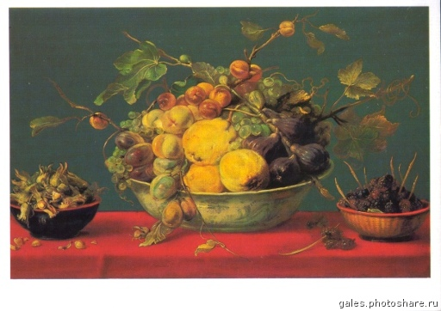

- Пейзаж
- Натюрморт
- Анималистический жанр
- О каком жанре говорится: Сложился жанр во второй половине XVI веке ,в произведениях художники изображали всевозможные вещи, окружающего человека.
- Сюжетно тематическая картина
- Натюрморт
- Анималистический жанр
- Колорит – это
- Особенность цветового и тонального решения произведения, насыщенности цвета, гармония цветовых сочетаний
- часть орнамента, его главный элемент
- ярко выраженная особенность.
- Посмотри ниже приведенные картины. Какие использовал выразительные средства художники в своих произведениях, перечисли?
- 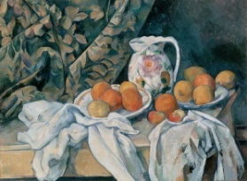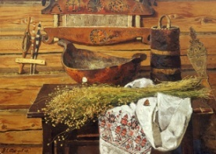

- Какое из представленных произведений не является пейзажем?

А)
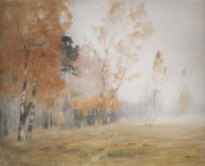Б)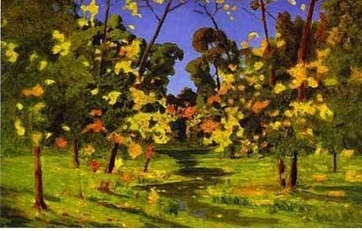 В)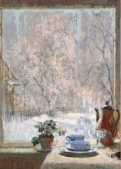
6) Выбери технику монотипия.
Техника монотипии заключается внанесении красок от руки на идеально гладкую поверхность печатной формы с последующим печатанием настанке; полученный на бумаге оттиск всегда бывает единственным, уникальным.
Произведения,выполненные в технике монотипии, тонкостью цветовых отношений напоминают акварель. Техникамонотипии известна с XVII в., однако, распространение получила только с конца XIX в
.А)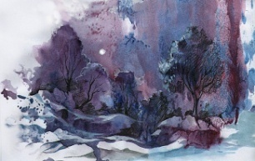Б)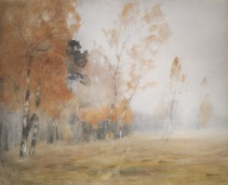В)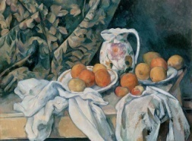
7) Произведения этих художников мы встречаем на страницах журналов , книг. Таких художников называют:
- Художник анималист
- Художник иллюстратор
- Художник моренист
- Художник оформитель
8) Художник иллюстрировал детские книжки и писал сам рассказы о животных
- Фаворский В. А.
- Чарушин Е. И.
- Аземша А.Н.
9) Кто автор Обложки, титульного листа иллюстрации ?
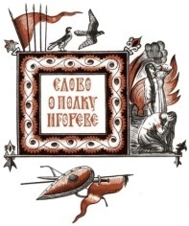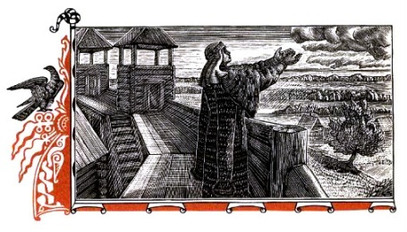

- Фаворский В. А.
- Чарушин Е. И.
- Аземша А.Н.
10. Какой жанр объединяет данные произведения?
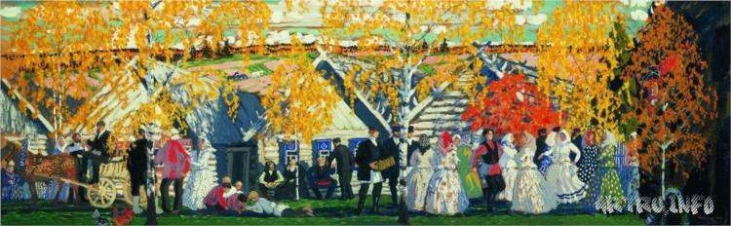

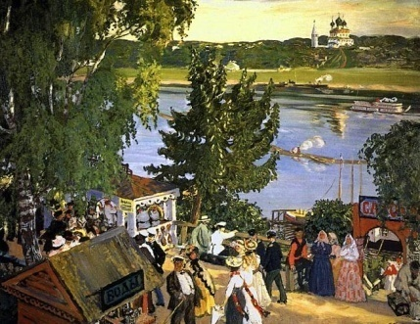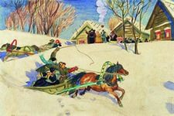

- Портретный жанр
- Анималистический жанр
- Бытовой жанр
- Жанр натюрморт

11. В каком виде изобразительных искусств выполнены данные произведения?

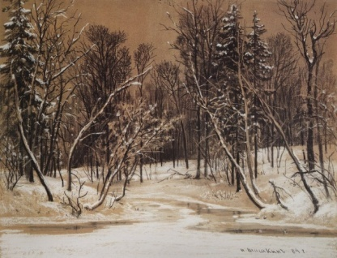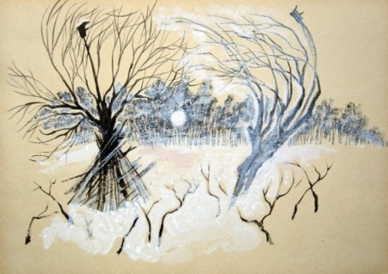

- Живопись
- Графика
- Роспись
12.В каком жанре изобразительных искусств выполнены данные произведения?
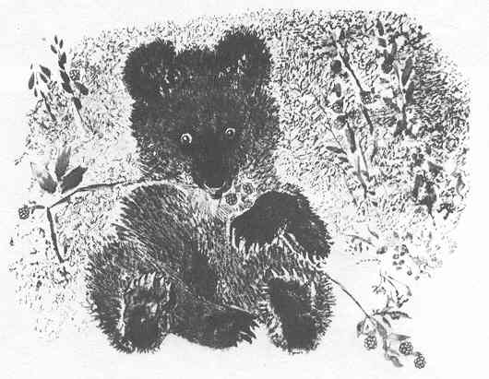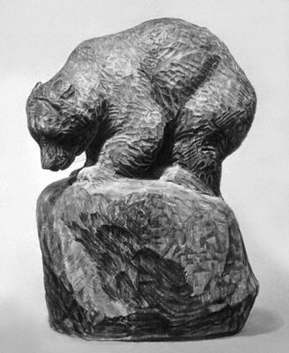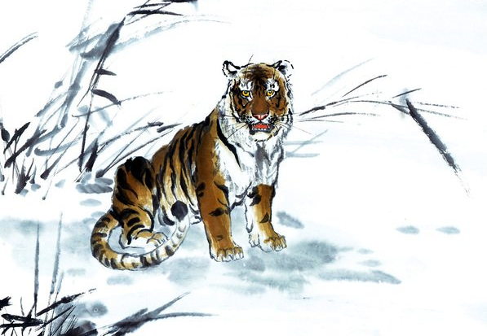
- Портретретный жанр
- Анималистический жанр
- Бытовой жанр
- Сказочно- былинный жанр

13. Соотнеси картину и автора произведения. Запиши ответ номер и цифру

1 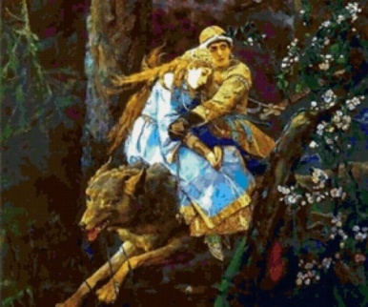 | А ) Рерих Н.К.
2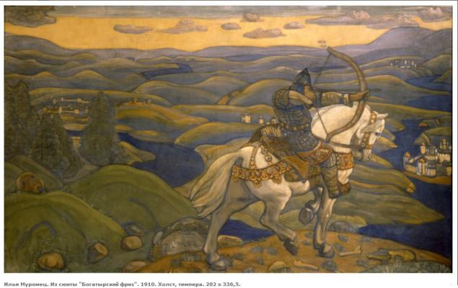 | Б) Васнецов В.М.
3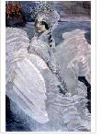 | В) Врубль М.А.

14. Соотнеси картину и жанр произведения. Запиши ответ номер и цифру
1. 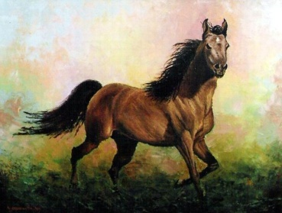 | А. Пейзаж
2. | Б. Сюжетно - тематическая картина
3. 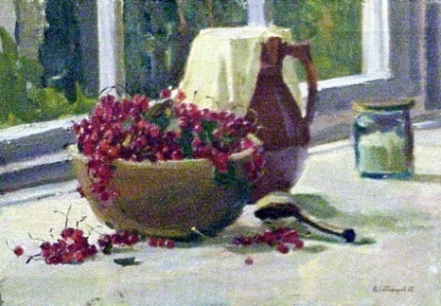 | В. Зооморфный орнамент
4.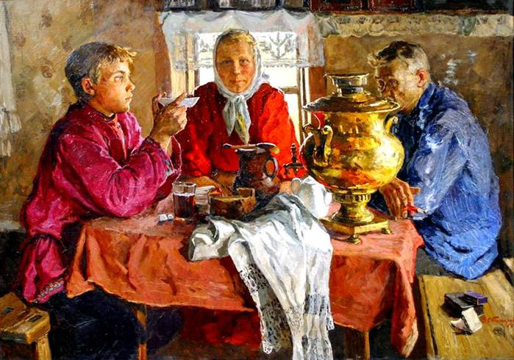 | Г. натюрморт
5.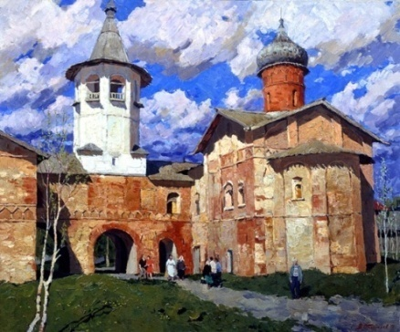 | Ж. анималистический жанр
6.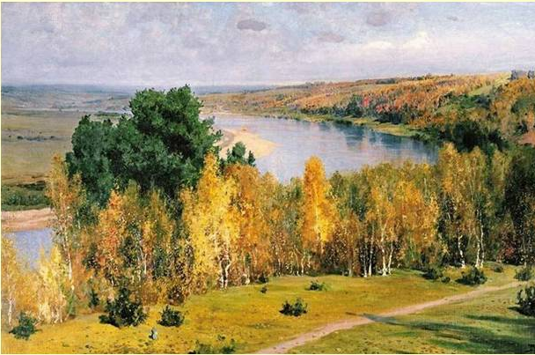 | Д. городской пейзаж

15. Посмотри и ответь, что под каждым номером
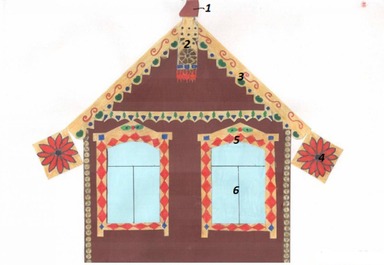
Ключи к тестам
1 | 2 | 3 | 4 | 5 | 6 | 7 | 8
В | В | А | Цвет, колорит | В | А | В | В
9 | 10 | 11 | 12 | 13 | 14 | 15
А | С | В | В | 1б,2а, 3в, | 1ж,2в,3г,4б,5д,6а | 1-конек,2 полотенце, 3 причелина,4- полотенце, 5- наличник,6 окно

Тест 2

1. Вид искусства, в котором красота служит для украшения быта человека:
а) Пейзаж
б) Картина
в) ДПИ
г) Краски
2. Назовите основные элементы декоративного убранства русской избы:
а) фронтон, полотенце, наличник
б) конь - охлупень, причелины, наличник, полотенце
в) фронтон, коник, лобовая доска
3. Выберите принципы, которыми руководствовался народный мастер при изготовлении предметов быта:
а) польза, прочность, красота
б) изящество, польза, прочность
в) дешевизна, красота, польза, прочность
4. Для чего народный мастер так тщательно украшал окружающие его предметы знаками и символами, выстраивая из них причудливые узоры:
а) для красоты
б) для защиты
в) для удобства
5. Окно в избе служило:
а) для входа света солнца
б) для красоты
в) для связи домашней жизни с внешним миром
6. Где находилось почетное место в избе «красный угол» –
а) в центре избы
б) у порога
в) в переднем углу избы
7. Какой инструмент был неизменной спутницей женщины:
а) веретено
б) челнок
в) прялка
8. Какое слово не относится к видам полотенец:
а) нарядные
б) ритуальные
в) Красивые
9. Какой цвет преобладал в русской народной вышивке:
а) жёлтый
б) красный
в) чёрный
10. Какое изображение не относится к числу символов-оберегов:
а) солнце
б) вода
в) гром
г) растения
Ключи:
1 | 2 | 3 | 4 | 5 | 6 | 7 | 8 | 9 | 10
В | Б | В | Б | А,В | В | В | В | Б | В

6 класс
Тест
1. Какие виды пластических искусств относятся к изобразительным?
а) графика
б) архитектура
в) дизайн
г) живопись
д) скульптура
2. Запишите последовательность цветов спектра.
3. Какой цвет не относится к основным цветам?
а) красный
б) желтый
в) зелёный
г) синий
4. Какой цвет не относится к составным цветам?
а) оранжевый
б) зеленый
в) фиолетовый
г) жёлтый
5. В цветовом круге дополнительные цвета находятся:
а) строго напротив друг друга
б) рядом друг с другом
6. Чтобы получить светлоту нужно добавить:
а) жёлтый цвет
б) белый цвет
в) серый цвет
7. Колорит это:
а) световые волны определённой длины
б) полярное противопоставление
в) взаимосвязь всех цветовых элементов
8. К ахроматическим цветам не относится:
а) чёрный
б) белый
в) коричневый
9. Основа выразительности скульптуры:
а) объёмные формы
б) линия
в) цвет
10. Основной жанр станковой скульптуры:
а) анималистический
б) портретный
в) бытовой
Ключи:
1 | 2 | 3 | 4 | 5 | 6 | 7 | 8 | 9 | 10
а,г,ж | к,о,ж,з,г,с,ф | а,б,г | г | а | б | в | в | а | б

7 класс
Тест
1. Назовите вид изобразительного искусства, произведения которого имеют объёмную форму и выполняются из твёрдых или пластических материалов.
А) живопись; В) архитектура;
Б) графика; Г) скульптура.
2. Что означает слово “скульптура?
3. Кто написал портрет Моны Лизы (“Джоконды”)?
4. Укажи работы Микеланджело Буонарроти
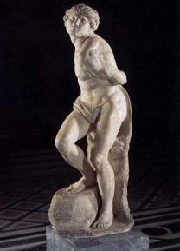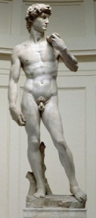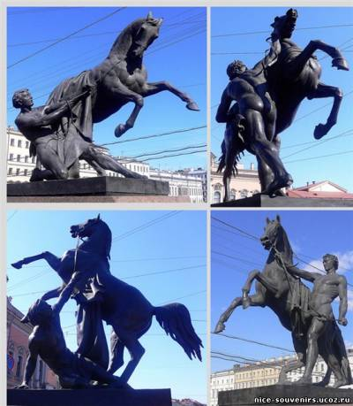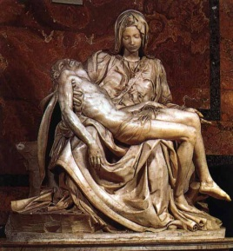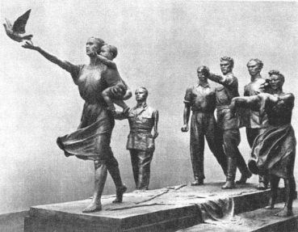
А)«Раб» Б) «Давид В)«Укрощение коняГ) «Оплакивание Христа»Д)Требуем мира»
5. Назови автора этой скульптуры. Как она называется ?
- А) В. Мухина «Борей»
- Б) О. Роден «Мыслитель»
- В) П. Клодт «Укротитель коня»
- Г) Микеланджело « Раб»
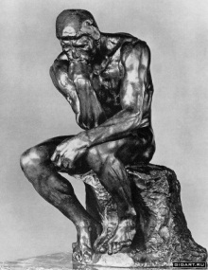
6. Узнайте произведения скульпторов
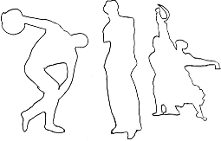
7.Что называют ПРОПОРЦИЯМИ ?
А)соразмерность частей формы или элементов между собой и между другими объектами;
Б) свод правил и законов, которыми должен руководствоваться художник;
8) Разделите изображения на СТАТИЧНЫЕ И ДИНАМИЧНЫЕ.
А) статика Б) динамика
12 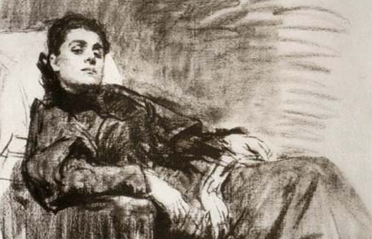3 4 5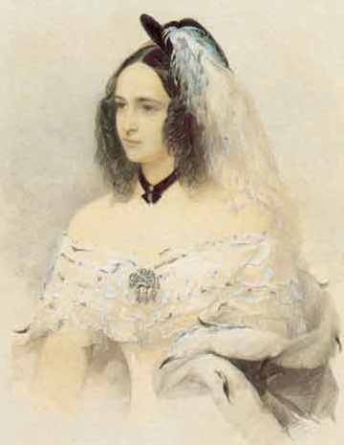67
9. Что называют НАБРОСКОМ ?
А) бегло и быстро выполненный рисунок
Б) подготовительный рисунок для более крупной работы

8 класс
Тест
1. Композиция это:
а) придание произведению единство и цельность;
б) изображение предметов в пространстве;
в) гармоничное расположение элементов по отношению друг к другу.
2. Выберите не относящееся к свойствам композиции слово:
а) симметрия и асимметрия;
б) пятна и линии;
в) динамика и статика;
г) ритм.
3. Симметрия это:
а) когда нет сбалансированности;
б) неуравновешенность предметов,
в) равновесие масс, как бы зеркальное отражение одной части другою.
4. Замкнутый (закрытый) тип композиции:
а) передача образа чего-то неподвижного;
б) использование на картине одной или нескольких диагональных линий;
в) построение композиции по форме круга, квадрата, прямоугольника с учетом симметрии.
5. Открытый (разомкнутый) тип композиции:
а) изображение большого простора, панорамы;
б) следует с боков ограничить какими-либо элементами;
в) композиция является симметричной, уравновешенной или образует простые геометрические схемы (треугольник, круг, овал, квадрат, прямоугольник).
6. Прием динамичной композиции, правила передачи движения:
а) использование на картине одной или нескольких диагональных линий;
б) ограничить свободное пространство перед движущимся объектом;
в) выбирать определенный момент, наиболее ярко отражающий характер движения.
7. Прием статичной композиции, правила передачи покоя:
а) отсутствие диагонального направления;
б) оставить перед движущимся объектом свободное пространство;
в) изображение объектов в спокойных позах.
8. Фронтальный вид композиции располагается (плоский - витраж, фреска, картина):
а) параллельно краям поля;
б) горизонтально краям поля;
в) вертикально краям поля.
9. Глубинно—пространственный вид располагается:
а) вертикально краям поля;
б) стягивается к композиционному центру произведения;
в) располагается под углом к краю поля.
10. Ритм это:
а) изображение слева подобно изображению справа и разделено по какой-либо оси;
б) чередование изобразительных элементов;
в) зрительное равновесие в композиции.
Ключи:
1 | 2 | 3 | 4 | 5 | 6 | 7 | 8 | 9 | 10
А,В | Б | В | А,В | А | А,В | А,В | А | В | Б,В

